Returadresse
Land, By og Kultur – Land og Vand
Smed Sørensens Vej 1, 6950 Ringkøbing

Sagsbehandler
Berith Bressendorff
Direkte telefon
9974 1781
E-post
Berith.bressendorff@rksk.dk
Dato
16. december 2019
Sagsnummer
19-015741

Ejer af husdyrbruget på
Nørhedevej 29
6880 Tarm

Miljøtilladelse
gældende for husdyrbruget på adressen
Nørhedevej 29, 6880 Tarm
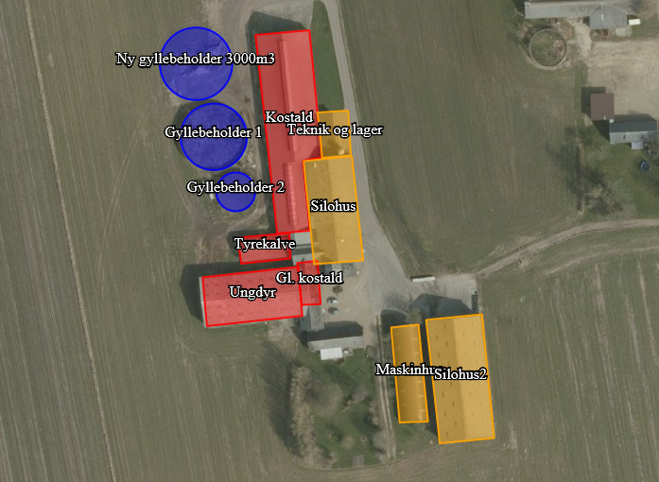
Virksomhedens art: Mælkeproduktion
Matrikel nr.: 3a m.fl., Nørhede By, Lyne
Betegnelse: Husdyrbrug omfattet af §16 b i husdyrbrugsloven
Tilsynsmyndighed: Ringkøbing-Skjern Kommune
Kvalitetssikret af: DJ
Indholdsfortegnelse
Stamblad: 4
Oplysninger om husdyrbruget: 5
Meddelelse af miljøtilladelse 6
Baggrund og kort resumé 6
Biaktiviteter 6
Afgørelsen 6
Vilkår for miljøtilladelse 8
Generelt 8
Nye og renoverede stalde 8
Nye opbevaringsanlæg 8
Godkendte stalde, produktioner og miljøteknologier 9
Ny gyllebeholder 10
Beskyttelse af jord, grundvand og overfladevand 10
Beskyttelse i forhold til naboer 11
Tilsyn, kontrol og egenkontrol 13
Uheld og risici 13
Bedst tilgængelige teknik / Renere teknologi 13
Ophør 13
Formalia 14
Lovgrundlag 14
Høring og offentliggørelse 14
Klagevejledning 15
Udnyttelse, kontinuitet og revurdering 16
Miljøvurderingen 18
Erhvervsmæssigt nødvendig for ejendommens drift som landbrugsejendom. 18
Beskrivelse af husdyrbruget 18
Lokalisering 21
Forbudszoner 21
Afstandskrav 21
Beskyttelseslinjer 22
Samlet vurdering af lokalisering 23
Påvirkning af landskab 23
Samlet vurdering af påvirkningen af landskab 24
Påvirkning af vilde planter og dyr. 24
Ammoniak påvirkning af natur 24
Påvirkning af bilag IV-arter 28
Samlet vurdering af påvirkningen af vilde planter og dyr 29
Påvirkning af jord grundvand og overfladevand 30
Samlet vurdering af påvirkningen af jord, grundvand og overfladevand 34
Påvirkning af naboer 34
Lugt 34
Støj og rystelser 37
Lys 37
Fluer og skadedyr 38
Støv 38
Transport 38
Samlet vurdering af påvirkning af nabogener 39
Anvendelse af BAT (bedste tilgængelige teknik) 39
Anvendelse af bedste teknik til reduktion af ammoniakemissionen 40
Alternative løsninger 44
0-alternativ 44
Egenkontrol 44
Konklusion 45
Bilag 1: Bygningsoversigt 46
Bilag 2: Afløbsplan 47
Bilag 3: Natur 47
Bilag 4: Adresser inden for konsekvensradius 49

Copyright
Kortmateriale er gengivet af Ringkøbing-Skjern Kommune med tilladelse fra Kort- og matrikelstyrelsen. Copyright Kort- og matrikelstyrelsen 1992 /KD.86.1033.

Luftfotos – Danmarks Digitale Ortofoto – er gengivet af Ringkøbing-Skjern Kommune med tilladelse fra Cowi. DDO ©, Copyright COWI.

Stamblad:
Bedriftens ejer og driftsansvarlig | Ejer af husdyrbruget på adressen  Nørhedevej 29  6880 Tarm
Bedriftens adresse | Nørhedevej 29  6880 Tarm
Bedriftens miljøkonsulent og ansvarlige for miljøkonsekvensrapporten. | Vestjysk – Sirid M Kaatmann  Herningvej 3, 6950 Ringkøbing  Telefon: 51377602  E-mail: smk@vestjysk.dk
Kommune | Ringkøbing–Skjern Kommune
Ejendomsnummer | 7600002186
Bedriftens betegnelse | Husdyrbrug omfattet af § 16b i Bekendtgørelse af lov om miljøgodkendelse m.v. af husdyrbrug
Ansøgning nr. | 211734, indsendt d. 3/6-2019, ver. 2

Oplysninger om husdyrbruget:
Stalde og produktioner:
Staldnavn | Staldstørrelse  (m²) | Produktionsareal  (m²) | Dyretype | Staldsystem
Eksisterende staldafsnit
Kostald | 1655 | 41 | Malkekøer, kvier og stude | Dybstrøelse
Kostald | 1655 | 1260 | Malkekøer, kvier og stude | Sengestald med spalter (kanal, bagskyl eller ringkanal)
Tyrekalve | 235 | 164 | Malkekøer, kvier og stude | Sengestald med spalter (kanal, bagskyld eller ringkanal)
Ungdyr | 845 | 800* | ***Flexgruppe: Alle kvæg, heste, får og geder | Dybstrøelse
Nyt Staldafsnit
Gl. kostald** | 151 | 40 | ***Flexgruppe: Alle kvæg, heste, får og geder | Dybstrøelse
* Ungdyrstaldens produktionsareal udvides fra 314 m² til 800 m² indenfor den eksisterende bygning.
** Det nye staldafsnit oprettes i den eksisterende Gl. kostald.
***Dyretype og staldsystemer som indgår i flexgruppen. Alle kvæg, heste, får og geder; Dybstrøelse
Malkekøer, kvier og stude. Dybstrøelse
Ammekøer, slagtekalve (over 6 mdr.). Dybstrøelse
Kalve, (under 6 mdr.). Dybstrøelse
Heste. Dybstrøelse
Får og geder. Dybstrøelse

Opbevaringslagre
Navn | Lagertype | Størrelse (m³) | Overfladeareal (m²) | Miljøteknologi
Eksisterende opbevaringslagre
Gyllebeholder 1 | Flydende | 2500 | 621 | -
Gyllebeholder 2 | Flydende | 960 | 211 | -
Nye opbevaringslagre
Ny Gyllebeholder | Flydende | 3000 | 738 | -

Meddelelse af miljøtilladelse

Baggrund og kort resumé

Ringkøbing-Skjern Kommune modtog den 3/6-2019 en ansøgning om miljøtilladelse af husdyrbruget beliggende på adressen Nørhedevej 29, 6880 Tarm.

Der er ikke tidligere meddelt miljøtilladelse til husdyrbruget på Nørhedevej 29, 6880 Tarm i henhold til husdyrbrugsloven §16b.

Kort resumé
Ansøgningen om miljøtilladelse omfatter hele husdyrbruget, en udvidelse husdyrbrugets produktionsareal i de eksisterende bygninger, samt opførelse af en ny gyllebeholder på 3000 m³ i tilknytning til de eksisterende bygninger.

Biaktiviteter
Ingen

Afgørelsen
Ringkøbing-Skjern Kommune meddeler hermed miljøtilladelse til husdyrbruget på ejendommen matr. nr. 3a, Nørhede By, Lyne beliggende på adressen Nørhedevej 29, 6880 Tarm. Afgørelsen meddeles i medfør af § 16b i Husdyrbrugsloven og på de angivne vilkår.

Miljøtilladelsen gælder hele husdyrbruget uden arealer og omfatter en udvidelse af husdyrbrugets produktionsareal i de eksisterende bygninger, samt opførelse af en ny gyllebeholder på 3000 m³. Gyllebeholderen placeres i tilknytning til den eksisterende bebyggelse.

Miljøtilladelsen gælder hele husdyrbruget og omfatter følgende produktionsarealer i eksisterende stalde:
Staldnavn | Staldstørrelse  (m²) | Produktionsareal  (m²) | Dyretype | Staldsystem
Eksisterende staldafsnit
Kostald | 1655 | 41 | Malkekøer, kvier og stude | Dybstrøelse
Kostald | 1655 | 1260 | Malkekøer, kvier og stude | Sengestald med spalter (kanal, bagskyl eller ringkanal)
Tyrekalve | 235 | 164 | Malkekøer, kvier og stude | Sengestald med spalter (kanal, bagskyld eller ringkanal)
Ungdyr | 845 | 800* | ***Flexgruppe: Alle kvæg, heste, får og geder | Dybstrøelse
* Ungdyrstaldens produktionsareal udvides fra 314 m² til 800 m² indenfor den eksisterende bygning.
Samt etablering af nyt staldafsnit i den eksisterende gl. kostald:
Staldnavn | Staldstørrelse  (m²) | Produktionsareal  (m²) | Dyretype | Staldsystem
Nyt Staldafsnit
Gl. kostald** | 151 | 40 | ***Flexgruppe: Alle kvæg, heste, får og geder | Dybstrøelse
** Det nye staldafsnit oprettes i den eksisterende Gl. kostald.
***Dyretype og staldsystemer som indgår i flexgruppen. Alle kvæg, heste, får og geder; Dybstrøelse
Malkekøer, kvier og stude. Dybstrøelse
Ammekøer, slagtekalve (over 6 mdr.). Dybstrøelse
Kalve, (under 6 mdr.). Dybstrøelse
Heste. Dybstrøelse
Får og geder. Dybstrøelse

Derudover bygges der en ny gyllebeholder i tilknytning til det eksisterende byggeri.
Navn | Lagertype | Størrelse (m³) | Overfladeareal (m²) | Miljøteknologi
Eksisterende opbevaringslagre
Gyllebeholder 1 | Flydende | 2500 | 621 | -
Gyllebeholder 2 | Flydende | 960 | 211 | -
Nye opbevaringslagre
Ny Gyllebeholder | Flydende | 3000 | 738 | -

Ringkøbing-Skjern Kommune meddeler endvidere dispensation fra afstandskrav til beboelse på samme ejendom jf. § 8, stk. 1, nr. 6 i Bekendtgørelse af lov om miljøgodkendelse m.v. af husdyrbrug til det nye staldafsnit i den gamle kostald. Dispensationen meddeles i henhold til § 9, stk. 3 i Bekendtgørelse af lov om miljøgodkendelse m.v. af husdyrbrug. Det nye staldafsnit i den gamle kostald må placeres i en afstand af 10 m fra beboelse på samme ejendom.

Afgørelse om miljøtilladelse sker på baggrund af ansøgning skema nr. 211734, indsendt den 3/6-2019, version 2.

Afgørelsen om miljøtilladelse af husdyrbruget Nørhedevej 29, 6880 Tarm meddeles på baggrund af, at Ringkøbing-Skjern Kommune vurderer, at ansøger har truffet de nødvendige foranstaltninger for at forebygge og begrænse forurening ved anvendelse af bedst tilgængelige teknik, og at husdyrbruget i øvrigt kan drives på stedet, uden at påvirke omgivelserne på en måde, som er uforenelig med hensynet til naboer, landskab, natur og miljø.

Der gøres opmærksom på, at alle ændringer af eksisterende afløb som udgangspunkt skal godkendes.

Hvis der er øget areal med tagflader eller befæstede arealer hvor vandet afledes til nedsivning, skal der søges om en nedsivningstilladelse hos Ringkøbing-Skjern Kommune.
Hvis der er øget areal med tagflader eller befæstede arealer med afledning til vandløb, herunder dræn og grøfter, skal der søges om en udledningstilladelse hos Ringkøbing-Skjern Kommune.

Der gøres hermed opmærksom på, at miljøtilladelsen ikke fritager fra krav om tilladelse, godkendelse, eller dispensation efter anden lovgivning, herunder Museumsloven. Eventuelt byggeri må først påbegyndes, når der ligger en særskilt tilladelse til igangsættelse af byggeriet.

Forholdet til museumsloven
Der gøres opmærksom på, at sten og jorddiger, der er omfattet af bestemmelserne i Museumsloven §29a, ikke må beskadiges eller sløjfes uden dispensation fra Ringkøbing-Skjern Kommune.

Der foreligger særlige regler for jordbearbejdning omkring gravhøje bl.a. må der ikke foretages jordbehandling, gødes eller plantes (herunder også juletræer og lignende) inden for en afstand af 2 meter fra højens yderste kant jf. §29 f i museumsloven.
Information om diger og gravhøje kan findes på www.miljoeportal.dk.

Vi anmoder om, at Ringkøbing-Skjern Kommune bliver orienteret, såfremt der sker ændringer i ejerforhold eller af driftsansvarlig.

Vilkår for miljøtilladelse
Konkrete bestemmelser i lovgivningen, som er generelt gældende for landbrug, er som hovedregel, ikke nævnt i denne miljøtilladelse. Miljøtilladelsen meddeles på de nedenstående vilkår.

Generelt

- Husdyrbruget skal placeres, indrettes og drives i overensstemmelse med de oplysninger, der fremgår af ansøgningen og med de eventuelle ændringer, der fremgår af miljøtilladelsen.
- Tilladelsen skal være udnyttet inden 6 år fra afgørelsen er meddelt. Hvis tilladelsen kun bliver delvist udnyttet bortfalder den del der ikke er udnyttet.
- Udnyttelse anses for, at foreligge når byggeriet faktisk er afsluttet eller ved konstatering af, at det der er truffet afgørelse om, faktisk er gennemført. Se i øvrigt afsnit om udnyttelse, kontinuitet og revurdering i Formalia.
- De vilkår, der vedrører driften, skal være kendt af de ansatte, der er beskæftiget med den pågældende del af driften.
- Drifts-, indretnings-, eller bygningsmæssige ændringer, skal anmeldes til kommunen inden de påbegyndes. Kommunen vurderer, om de aktuelle planer for ændring/udvidelse/renovering kan ske indenfor rammerne af denne miljøtilladelse.

Nye og renoverede stalde
- Der må oprettes 40 m² produktionsareal med dybstrøelse i den gl. kostald.
- Hele staldafsnittet til ungdyr må udnyttes til produktion, hvilket svare til et produktionsareal på 800 m². Stalden er med dybstrøelse.

Nye opbevaringsanlæg
- Der må opføres en ny gyllebeholder på 3000 m³ med en overflade på max 738 m².

Godkendte stalde, produktioner og miljøteknologier
- Dyreholdet på ejendommen må etableres i de med rødt markerede stalde på kort nedenfor.
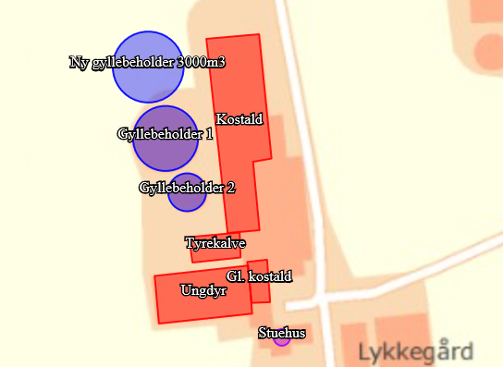
- I stalde med dyrehold skal dyretype og staldkategori på arealer der anvendes til produktion være i overensstemmelse med oversigten nedenfor.
Staldnavn | Staldstørrelse  (m²) | Produktionsareal  (m²) | Dyretype | Staldsystem
Eksisterende staldafsnit
Kostald | 1655 | 41 | Malkekøer, kvier og stude | Dybstrøelse
Kostald | 1655 | 1260 | Malkekøer, kvier og stude | Sengestald med spalter (kanal, bagskyl eller ringkanal)
Tyrekalve | 235 | 164 | Malkekøer, kvier og stude | Sengestald med spalter (kanal, bagskyld eller ringkanal)
Ungdyr | 845 | 800 | ***Flexgruppe: Alle kvæg, heste, får og geder | Dybstrøelse
Nyt Staldafsnit
Gl. kostald | 151 | 40 | ***Flexgruppe: Alle kvæg, heste, får og geder | Dybstrøelse
Flexgruppe
***Dyretype og staldsystemer som indgår i flexgruppen. Alle kvæg, heste, får og geder; Dybstrøelse
Malkekøer, kvier og stude. Dybstrøelse
Ammekøer, slagtekalve (over 6 mdr.). Dybstrøelse
Kalve, (under 6 mdr.). Dybstrøelse
Heste. Dybstrøelse
Får og geder. Dybstrøelse

Ny gyllebeholder
- Der skal etableres en støbt plads med afløb til opsamlingsbeholder, hvor påfyldning af gylle ved gyllebeholderen finder sted. Pladsen skal rengøres for spild af flydende husdyrgødning umiddelbart efter end påfyldning af gylle. Et alternativ til etablering af en støbt plads er, at pumpningen/sugningen af gylle fra beholderen altid sker med selvfyldende vogn eller lign., der har returløb til beholderen.
Såfremt der bakkes til beholderen, skal der etableres en anordning der sikrer beholderen mod påkørsel.

- Gyllebeholderen må ikke uden kommunens tilladelse tages i brug til andet formål end det ansøgte.

- Gyllebeholderen skal fjernes uden udgift for kommunen, når den ikke længere er i brug til det formål, hvortil den er tilladt.

Beskyttelse af jord, grundvand og overfladevand

- Der skal til beskyttelse af jord, grundvand og overfladevand træffes foranstaltninger som anført i tabellen nedenfor.
Vask af maskiner | Vask af landbrugsmaskiner og redskaber skal ske på fast vaskeplads med bortledning af vaskevandet til opsamlingsbeholder. Alternativt kan vask af landbrugsmaskiner ske på udbringningsarealerne.
Rengøring af arealer | Affald, foderrester, gødningsspild mv. skal fjernes fra befæstede arealer, som har afledning af overfladevand til nedsivning eller recipient.
Vedligeholdelse af anlæg | Afløb, beholdere, pumper og andet, som anvendes til afledning af spildevand, restvand og saftafløb, skal altid være i driftsklar stand.  Ændret håndtering af spildevand, restvand og saftafløb skal anmeldes til kommunen.
Håndtering af gylle | Håndtering af gylle skal foregå under opsyn og eventuelt spild skal straks opsamles.  Påfyldning af gyllevogne skal ske med vognmonteret pumpe, der har returløb til tanken eller på fast plads med afløb til opsamlingsbeholder.
Opbevaringsanlæg generelt  Kompost- og ensilageopbevaring | Opbevaringskapaciteten skal være mindst 9 mdr.  Ved etablering af kompost og ensilage i markstakke skal tidspunkt og placering noteres på et kortbilag i driftsjournalen.
Oplag af olie og medicin | Eventuelt spild af olie skal straks opsamles af velegnet absorptionsmateriale – eks. kattegrus.  Spildolie skal opbevares på en sådan måde, at der ikke opstår risiko for forurening.  Medicin skal opbevares forsvarligt og utilgængeligt for uvedkommende.
Affald | Affald skal opbevares og bortskaffes, efter kommunens til en hver tid gældende affaldsregulativ.

Beskyttelse i forhold til naboer

- Der skal til beskyttelse imod væsentlige nabogener træffes foranstaltninger, som anført i tabellen nedenfor.
Fluer og skadedyr | Der skal på ejendommen foretages effektiv fluebekæmpelse - som minimum i overensstemmelse med de nyeste retningslinjer fra Aarhus Universitet, Institut for Agroøkologi.  Opbevaring af foder skal ske på en sådan måde, at der ikke opstår risiko for tilhold af skadedyr (rotter m.v.). På forlangende skal indgås kontrakt med autoriseret rottebekæmpelsesfirma.
Lugt | Der skal til stadighed opretholdes en god staldhygiejne, herunder renholdelse og tørhed på den faste del af staldgulvet, renholdelse for at hindre støv- og smudsbelægninger i stalden samt renholdelse af fodringssystem m.v.
Støj | Husdyrbrugets bidrag til støjbelastningen i omgivelserne må ikke overstige nedenstående værdier, målt ved nabobeboelser, eller deres opholdsarealer.
Støj | Dag | Tidsrum | db(A) | Midlingstid
Støj | Mandag - fredag | 07.00 – 18.00 | 55 | 8 timer
Støj | Mandag - fredag | 18.00 – 22.00 | 45 | 1 time
Støj | Lørdag | 07.00 – 14.00 | 55 | 7 timer
Støj | Lørdag | 14.00 – 18.00 | 45 | 4 timer
Støj | Lørdag | 18.00 – 22.00 | 45 | 1 time
Støj | Søn- og helligdag | 07.00 – 22.00 | 45 | 1 time
Støj | Alle dage | 22.00 – 07.00 | 40 | ½ time
Kontrol og målinger for støj/vibrationer | Husdyrbruget skal for egen regning dokumentere, at støjvilkår overholdes, hvis tilsynsmyndigheden finder det påkrævet. Kravet om dokumentation af støjforholdene kan højst fremsættes en gang årligt medmindre den seneste kontrol viser, at vilkårene ikke er overholdte.  Måle- og beregningspunkter fastsættes efter nærmere aftale med tilsynsmyndigheden.  Hvis de fastsatte støjgrænser overskrides, skal der sammen med rapport om målinger/ beregninger fremsendes forslag til støjreduktion ned til de fastsatte grænseværdier og med tidsplan for gennemførelse.  Ved målinger/beregninger for støj udarbejdelse af afrapportering og gennemførelse af eventuelle tiltag for støjreduktion, skal udgifterne hertil alene afholdes af virksomheden.
Lys | Driften må ikke medføre væsentlige lysgener for de omkringboende.  Såfremt tilsynsmyndigheden vurderer, at bedriften giver anledning til væsentlige lysgener, skal bedriften lade udarbejde en handlingsplan og derefter gennemføre denne. Handlingsplanen skal godkendes af tilsynsmyndigheden.
Støv | Driften må ikke medføre støvgener uden for ejendommens eget areal, som af tilsynsmyndigheden skønnes at være væsentlige.  Fodersiloer skal indrettes således, at støvgener i forbindelse med indblæsning af foder undgås, f.eks. med melcykloner, eller anden støvbegrænsende foranstaltninger.
Døde dyr. | Døde dyr skal bortskaffes til godkendt destruktionsvirksomhed. Animalsk affald, herunder selvdøde dyr skal opbevares og afhændes i overensstemmelse med den til enhver tid gældende bekendtgørelse om opbevaring af døde dyr.

Tilsyn, kontrol og egenkontrol
- Dokumentation i form af logbog, kvitteringer og opbevaringsaftaler opbevares i mindst 3 år og forevises tilsynsmyndighed efter anmodning.

Uheld og risici
- Ved driftsuheld, hvor der opstår risiko for forurening af miljøet, er der pligt til at anmelde dette til tilsynsmyndigheden, Ringkøbing-Skjern Kommune den først kommende hverdag. Er der behov for øjeblikkelig indsats ringes 112.
- Senest 14 dage efter driftsuheld skal driftsansvarlig fremsende en skriftlig orientering, der beskriver uheldets omfang og indsatsen mod miljømæssige skader, samt beskriver forebyggende foranstaltninger, der begrænser risiko for nye uheld.
- Ejendommens beredskabsplan/driftsforskrift skal til en hver tid være ajourført.

Bedst tilgængelige teknik / Renere teknologi
- I forbindelse med udvidelsen skal der foretages et energitjek af en energirådgiver.

Ophør
- Ved ophør af driften, skal der træffes de nødvendige foranstaltninger for at undgå forureningsfare og for at bringe stedet tilbage i tilfredsstillende tilstand. Bl.a. skal stoffer, der kan forurene jord, grundvand og overfladevand, samt affald bortskaffes, efter gældende regler.
Note: Efter landzonebestemmelserne jf. planlovens §§ 37 og 38 kan overflødige driftsbygninger tages i brug til en række formål, uden egentlig kommunal godkendelse, altså alene efter anmeldelse.

Formalia

Lovgrundlag
Miljøtilladelsen er givet på baggrund af husdyrbrugsloven, hvor krav efter VVM-direktivet og habitatdirektivet, samt i et vist omfang regler fra miljøbeskyttelsesloven og planlovens landzoneregler varetages.
Miljøtilladelsen suppleres af generelle regler i husdyrgodkendelsesbekendtgørelsen og den generelle regulering i husdyrgødningsbekendtgørelsen.
Grundlaget for miljøtilladelsen var på godkendelsestidspunktet:
- Kommuneplan 2017-2029
- Husdyrbrugsloven, Lov om miljøgodkendelse m.v. af husdyrbrug nr. 1572 af 20. december 2006 senest ændret i bekendtgørelse af lov om husdyrbrug og anvendelse af gødning m.v. nr. 520 af 1. maj 2019
- Husdyrgodkendelsesbekendtgørelsen, bekendtgørelse om tilladelse og godkendelse m.v. af husdyrbrug nr. 1467 af 6. december 2018
- Husdyrgødningsbekendtgørelsen Bekendtgørelse om erhvervsmæssigt dyrehold, husdyrgødning, ensilage m.v. nr. 116 af 23. januar 2019
- Bekendtgørelse af lov om naturbeskyttelse, nr. 240 af 13. marts 2019 (Naturbeskyttelsesloven).
- Bekendtgørelse om udpegning og administration af internationale naturbeskyttelsesområder samt beskyttelse af visse arter nr. 1595 af 6. december 2018
- Bekendtgørelse om affald, nr. 224 af 8. marts 2019 (Affaldsbekendtgørelsen).
- Bekendtgørelse om indretning, etablering og drift af olietanke, rørsystemer og pipelines nr. 1611 af 10. december 2015 (Olietankbekendtgørelsen).
Der gøres opmærksom på, at ansøger selv har ansvar for at indhente nødvendige godkendelser/tilladelser i henhold til anden lovgivning.

Høring og offentliggørelse
Udkastet til miljøtilladelsen har været i 2 ugers høring hos ansøger, konsulent og naboer fra 25. november 2019 til 9. december 2019.
Naboer: Ejere og beboer af boliger og bygninger indenfor konsekvensradius på 329 meter.
Matrikulære naboer: Matrikulære naboer i husdyrlovens forstand defineres som ejere af ejendomme, der matrikulært grænser op til den ejendom, hvorpå anlægget er beliggende. Ringkøbing-Skjern kommune vurderer at ændringer på anlæggene generelt er af underordnet betydning for de matrikulære naboer til ejendommens markarealer. Nabohøringen tager derfor udgangspunkt i den matrikler, hvorpå anlæggene ligger. De naboer til markarealer, som i særlige tilfælde bliver berørt af udvidelsen, bliver inddraget i høringen i henhold til forvaltningslovens almindelige regler om partshøring. Det er i den aktuelle sag vurderet, at der ikke er nogen, som skal inddrages i høringen.
I forbindelse med høringen er der ikke indkommet bemærkninger til det ansøgte.
Afgørelse om miljøtilladelsen vil blive offentliggjort den 16. december 2019 på Ringkøbing-Skjern Kommunes hjemmeside på www.rksk.dk/om-kommunen/annoncering/landbrug.

Klagevejledning
I henhold til Bekendtgørelse af lov om miljøgodkendelse m.v. af husdyrbrug kapitel 7, kan der klages over miljøtilladelsen af ansøgeren, Miljøministeriet, samt enhver, der må antages, at have en individuel væsentlig interesse i sagens udfald. Der kan desuden klages af de myndigheder og organisationer, der angivet i lovens § 85-87.
Ved klage, kan Miljø- og Fødevareklagenævnet bestemme, at klagen har opsættende virkning på udnyttelsen.
Udnyttelse af miljøtilladelsen i klageperioden og imens eventuel klage behandles, sker på eget ansvar.
Ansøgeren vil få besked, hvis der klages over afgørelsen.
For behandling af klager, der indbringes for nævnet, herunder anmodning om genoptagelse, betaler klager et gebyr på 900 kr. for privatpersoners og 1.800 kr. for virksomheders og organisationers vedkommende.
Klagegebyret tilbagebetales, hvis du får helt, eller delvis medhold i din klage, hvis den påklagede afgørelse ændres, eller ophæves, eller klagen afvises, som følge af overskredet frist, manglende klageberettigelse, eller fordi klagen ikke er omfattet af klagenævnets kompetence.
Ønskes afgørelsen prøvet ved domstolene, skal søgsmål ifølge § 90 i Bekendtgørelse af lov om miljøgodkendelse m.v. af husdyrbrug være anlagt inden 6 måneder efter, at sagen er offentliggjort.
Klagefristen er 4 uger og regnes fra datoen for offentliggørelsen. Klagen skal være modtaget og registreret senest den 13. januar 2020.
Indsendelse af klage
Det er obligatorisk for klager, at bruge Miljø- og Fødevareklagenævnets digitale Klageportal, med mindre, du har fået en tilladelse fra Miljø- og Fødevareklagenævnet, der fritager dig for, at anvende den digitale Klageportal. I nedenstående tekst kan du se, hvordan du skal bruge den digitale Klageportal.
Digital Klageportal
Hvis du ønsker, at klage over denne afgørelse, kan du klage til Miljø- og Fødevareklagenævnet. Du klager via Klageportalen, som du finder på dette link: https://naevneneshus.dk/start-din-klage/miljoe-og-foedevareklagenaevnet/
Klagen sendes gennem Klageportalen til den myndighed, der har truffet afgørelsen. En klage er indgivet, når den er indsendt til Miljø- og Fødevareklagenævnet, og når du har indbetalt klagegebyret. Du betaler gebyret via elektronisk overførsel eller ved giroindbetaling.
Anmodning om fritagelse for indsendelse, via klageportal
Miljø- og Fødevareklagenævnet skal, som udgangspunkt, afvise en klage, der ikke er indsendt via Klageportalen. Hvis du ønsker, at blive fritaget for at bruge Klageportalen, skal du sende din klage og en begrundet anmodning til Ringkøbing-Skjern Kommune, Smed Sørensens Vej 1, 6950 Ringkøbing. Ringkøbing-Skjern Kommune videresender herefter anmodningen til Miljø- og Fødevareklagenævnet, som træffer afgørelse om, hvorvidt din anmodning kan imødekommes.
Hjælp til klage
Miljø- og Fødevareklagenævnet stiller i et vist omfang, en supportfunktion til rådighed ved oprettelse af en klage. Supportfunktionen kan kontaktes pr. tlf.: 7240 5600, eller på mail: nh@naevneneshus.dk. De kan kontaktes på følgende tidspunkter: man.-fre. 9.00-15.00.

Udnyttelse, kontinuitet og revurdering
En miljøtilladelse efter § 16b i husdyrbrugsloven bortfalder, hvis den ikke er udnyttet inden 6 år efter at miljøtilladelsen er meddelt. Miljøtilladelsen anses for udnyttet, når byggeriet faktisk er afsluttet. Hvis der ikke foreligger et byggeri anses en tilladelse for udnyttet, når det konstateres, at det, der er truffet afgørelse om, faktisk er gennemført.
En udnyttet miljøtilladelse kan bortfalde helt eller delvist, hvis den efterfølgende ikke har været udnyttet i 3 på hinanden følgende år. Udnyttelsen forudsætter at mindst 25 % af det godkendte produktionsareal udnyttes driftsmæssigt og at den driftsmæssige udnyttelse ikke på noget tidspunkt ophører i 3 på hinanden følgende år. Driftsmæssig udnyttelse kræver, at der er dyr på produktionsarealerne svarende til mindst 50 % af det mulige ifølge dyrevelfærdskravene.

På vegne af Teknik- og Miljøudvalget

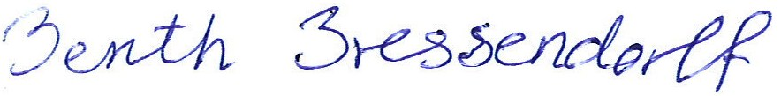
___________________ ___________________
Ivan Thesbjerg Berith Bressendorff
Afdelingsleder Miljømedarbejder
Land og Vand, Landbrug Land og Vand, Landbrug
Ringkøbing-Skjern Kommune Ringkøbing-Skjern Kommune

Kopi af udkast til miljøtilladelse er sendt til:
Ansøger: Ejer af ejendommen på Nørhedevej 29, 6880 Tarm
Konsulent: Sirid M Kaatmann (Vestjysk), e-mail: smk@vestjysk.dk
Ejere og beboer af boliger/bygninger inden for konsekvensradius på 329 meter, se bilag 4.
Matrikulære naboer til matrikel nr. 3a, Nørhede By, Lyne.

Kopi af miljøtilladelse er sendt til:
- Vestjysk, Konsulent Sirid M Kaatmann, e-mail: smk@vestjysk.dk
- Ringkøbing-Skjern museum, Arkæologisk Afdeling v/Torben Egebjerg,
e-mail: post@arkvest.dk
- Det økologiske Råd, 2200 København N, e-mail: husdyr@ecocouncil.dk
- Dansk Ornitologisk Forening, e-mail: natur@dof.dk, ringkoebing-skjern@dof.dk
- Sundhedsstyrelsen, e-mail:senord@sst.dk
- Ferskvandsfiskeriforeningen for Danmark, Vormstrupvej 2, 7540 Haderup,
e-mail: nb@ferskvandsfiskeriforeningen.dk
- Danmarks Naturfredningsforenings Lokalkomité for Ringkøbing-Skjern Kommune,
e-mail: dnringkoebing-skjern-sager@dn.dk
- Danmarks Sportsfiskerforbund, Skyttevej 4, 7182 Bredsten,
e-mail: post@sportsfiskerforbundet.dk
- Danmarks Sportsfiskerforbund, e-mail: lbt@sportsfiskerforbundet.dk,
- Friluftsrådet Midt-Vest, e-mail: midtvestjylland@friluftsraadet.dk

Miljøvurderingen
I henhold til husdyrgodkendelsesbekendtgørelsen skal Kommunalbestyrelsen ved afgørelsen om miljøtilladelse efter § 16 b i husdyrbrugloven vurdere, om den ansøgte etablering, udvidelse eller ændring af husdyrbruget kan indebære væsentlig virkning på miljøet, herunder i forhold til omgivelsernes sårbarhed og kvalitet, i forhold til navnlig
1) landskabelige værdier,
2) natur med dens bestande af vilde planter og dyr og deres levesteder, herunder områder, der er beskyttet mod tilstandsændringer eller fredet, udpeget som internationalt naturbeskyttelsesområde eller udpeget som særlig sårbart over for næringsstofpåvirkning,
3) jord, grundvand og overfladevand, og
4) lugt-, støj-, rystelses-, støv-, flue-, transport- og lysgener, uhygiejniske forhold, affaldsproduktion m.v.
Kommunalbestyrelsen skal ved vurderingen inddrage alle etableringer, udvidelser og ændringer af husdyrbruget, der er godkendt, tilladt eller afgjort efter anmeldelse inden for de seneste 8 år før kommunalbestyrelsens afgørelse.

Erhvervsmæssigt nødvendig for ejendommens drift som landbrugsejendom.
Ansøgningen omfatter en udvidelse af husdyrbrugets produktionsareal i de eksisterende bygninger og opførelse af en nye gyllebeholder på 3000 m³.
Ringkøbing-Skjern Kommune vurderer, at de nye bygninger er en naturlig udvidelse af husdyrbruget, som er erhvervsmæssig nødvendig for ejendommens drift som landbrugsejendom.

Beskrivelse af husdyrbruget
Ansøgt drift
Stalde og produktioner Ansøgt drift
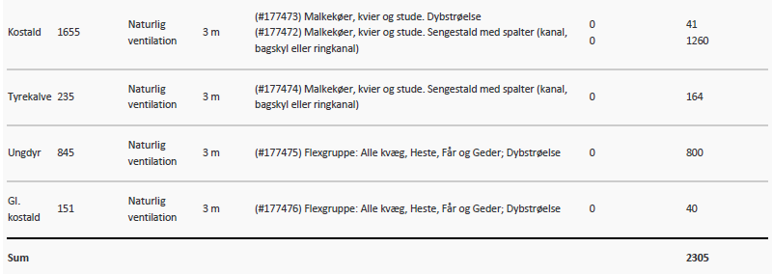

Beskrivelse af det ansøgte/ændringen:
I denne miljøtilladelse søges der om at inddrage hele ungdyrshallen til produktionsareal, 800 m² i alt. Derudover opsættes der 4 dybstrøelsesbokse på i alt 40 m² i den gamle kostald. Der bygges ikke nye stalde og der ændres ikke i de eksisterende staldafsnits gulvtyper. Se bilag 1
Områder, hvor dyrene ikke kan opholde sig og/eller ikke har mulighed for at gødningsafsætte, medregnes ikke som produktionsareal. Gangarealer hvor mennesker færdes, foderbord og malkestald er ikke medtaget som produktions areal.
Nudrift
Stalde og produktioner Nudrift
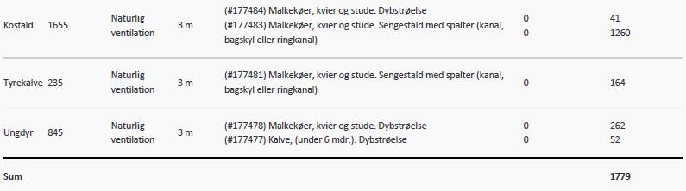

Beskrivelse af nudriften:
De eksisterende staldanlæg er opmålt manuelt af ansøgers miljørådgiver.
Arealet der er medtaget er: Opholds areal for køer, sengebåse samt opsamlingsplads.
Areal der ikke er medtaget er: Gang arealer hvor mennesker færdes, foderbord, malkestald,

Tidligere godkendelser:
Ejendommen har en vvm-screening fra 2003.

8-års drift
Stalde og produktioner 8 års drift 2009
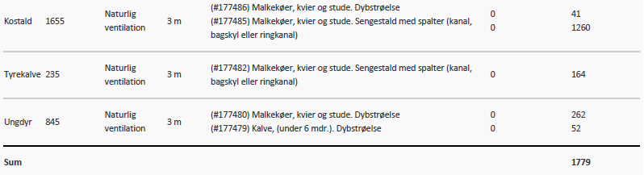

Beskrivelse af 8-årsdrift:
Husdyrbrugets 8-årsdrift er identisk med nudriften.
Gødningsopbevaringsanlæg
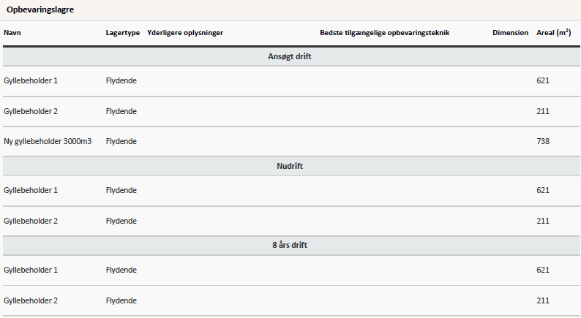
På husdyrbruget er der 2 eksisterende gyllebeholdere på 2500 m³ og 960 m³. I forbindelse med denne miljøgodkendelse ansøges der om en ny gyllebeholder på 3000 m³, som placeres i tilknytning til den eksisterende bygningsmasse.
Lagerregnskab og opbevaringskapacitet
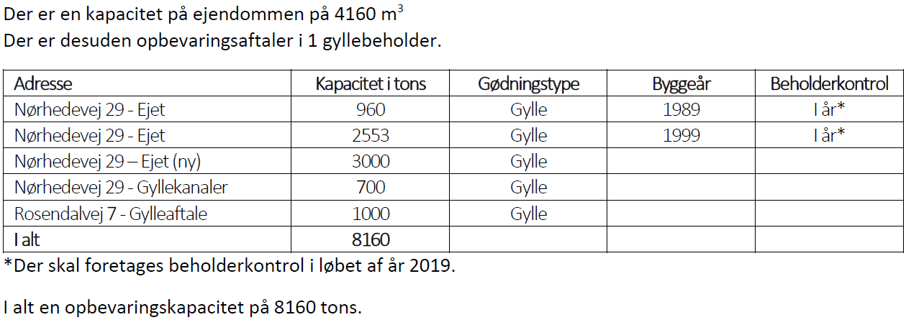

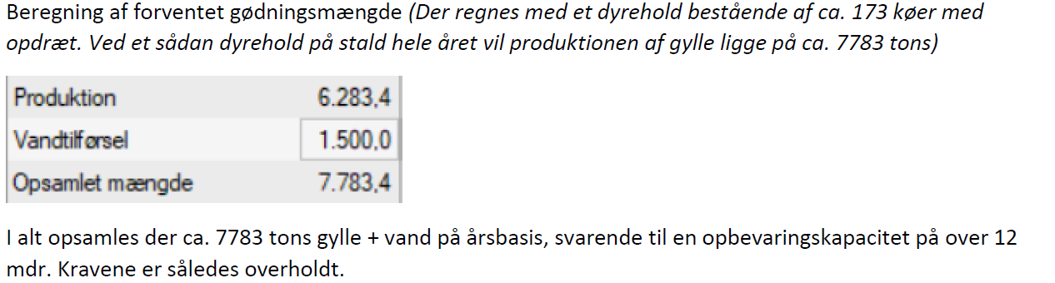
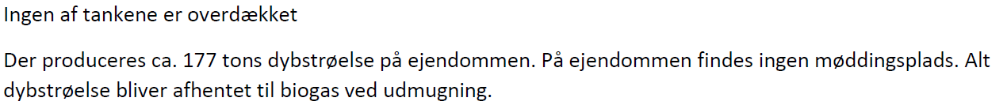
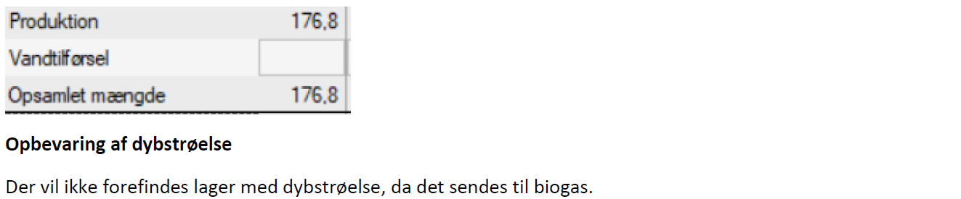
Kommunen vurdering:
Ansøger har beskrevet husdyrbrugets opbevaringskapacitet og det er vurderet, at der er tilstrækkelig opbevaringskapacitet til rådighed med det nedsatte produktionsareal.

Lokalisering

Forbudszoner
Indenfor forbudszonerne må der ikke etableres nybyggeri (husdyranlæg og gødnings- og ensilageopbevaringsanlæg) eller udvidelser/ændringer i eksisterende bygninger, der medfører forøget forurening.
Område | Afstandskrav | Afstand målet fra nybyggeri/bygning, hvor ændringen eller udvidelsen sker
By – og sommerhuszoner | 50 meter | Mere end 50 meter
Lokalplanområder | 50 meter | Mere end 50 meter
Nabobeboelsesbygninger | 50 meter | Mere end 50 meter
Afstand til kategori 1-natur og kategori 2-natur* | 10 meter | Mere end 10 meter
* Ensilageopbevaringsanlæg er ikke omfattet af kravet
Der er intet nybyggeri eller ændringer/udvidelser i de eksisterende bygninger indenfor forbudszonerne.

Afstandskrav
Til husdyranlæg generelt (stald, opbevaringslager og/eller ensilage- opbevaringsanlæg) er der faste afstandskrav for at beskytte imod forurening eller væsentlige gener fra anlæggene.
Afstandskravene gælder kun for nybyggeri, og eksisterende anlæg er derfor ikke omfattet af bestemmelsen med mindre de ændre anvendelse.
Type | Afstandskrav (m) | Mindste afstand til anlæg (m)
Vandforsyning til < 10 ejendomme | 25 | Mere end 25 m
Vandforsyning til > 10 ejendomme | 50 | Mere end 50 m
Vandløb, dræn og søer ^{*1} | 15 | Mere end 15 m
Offentlig vej, privat fællesvej | 15 | 99 m
Levnedsmiddelvirksomhed | 25 | Mere end 25 m
Beboelse på samme ejendom ^{*2} | 15 | Ca. 10 m fra den gamle kostald
Naboskel | 30 | 61 m fra den nye gyllebeholder
^{*1} Fra åbne vandløb og til søer med et areal, der er større end 100 m² skal der være mere end 100 meter til opbevaringsanlæg for flydende husdyrgødning.
^{*2} Ensilageopbevaringsanlæg er ikke omfattet af kravet
De lovpligtige afstandskrav er ifølge ansøgningens oplysninger overholdt.
Dog med undtagelse af §8 stk. 6 afstand til beboelse på samme ejendom på 15 meter.
Der kan dispenseres fra dette afstandskrav, hvis det kan sikres med vilkår, at der ikke opstår forurening eller væsentlige gener.
En del af den gamle kostald skal anvendes til dyrehold igen, afstandskravet til beboelse på samme ejendom på 15 meter kan ikke overholdes. Fra det nye staldafsnit i den gamle kostald til beboelsen på samme ejendom vil være ca. 10 meter.
Det nye staldafsnit på 40 m² etableres i en del af en eksisterende bygning, som tidligere har været anvendt til husdyr.
På den baggrund er det Ringkøbing-Skjern kommunes vurdering, at der ikke opstår forurening eller væsentlige gener ved at reducere afstandskravet til beboelse på samme ejendom fra 15 meter til 10 meter.
I henhold til §9, stk. 3 i Lov om miljøgodkendelse mv. af husdyrbrug meddeles der derfor i denne miljøtilladelse dispensation til et reduceret afstandskrav til 10 meter fra det nye staldafsnit i den gamle kostald til beboelse på samme ejendom.
Da de lovpligtige afstandskrav er overholdt, med undtagelse af afstandskravet til beboelse på samme ejendom, der meddelelse dispensation til, vurderes anlægget derfor, placeringsmæssigt, ikke at give væsentlige gener for omgivelserne eller væsentlig risiko for forurening.

Beskyttelseslinjer
Naturbeskyttelseslovens bestemmelser om bygge- og beskyttelseslinjer skal sikre, at de nærmeste omgivelser ved søer og åer samt omkring fortidsminder, skove og kirker friholdes for bebyggelse eller andre væsentlige landskabelige indgreb.

Der er ved behandlingen af sagen taget stilling til nedenstående beskyttelseslinjer, og det er med X angivet, om nybyggeri på ejendommen ligger indenfor eller udenfor linjerne.
Beskyttelseslinje | Indenfor (x) | Udenfor (x) | Beskyttelseslinje | Indenfor (x) | Udenfor (x)
Klitfredede arealer |  | x | Skove |  | x
Strand |  | x | Fortidsminder |  | x
Søer |  | x | Kirker |  | x
Vandløb |  | x
Det er på baggrund af ovenstående Ringkøbing-Skjern Kommunes vurdering, at husdyrbrugets anlæg ikke er i modstrid med de hensyn, der skal tages i forhold til ovennævnte emner.

Samlet vurdering af lokalisering
Idet husdyrbruget ligger udenfor forbudszoner, alle afstandskrav er overholdt (med undtagelse af afstandskravet til beboelse på samme ejendom, hvor der er givet dispensation) og anlæggets placering ikke er i strid med beskyttelseslinjer, er det Ringkøbing-Skjern kommunes vurdering, at husdyrbruget ikke placeringsmæssigt vil give anledning til væsentlige gener for omgivelserne eller væsentlig risiko for forurening.

Påvirkning af landskab
Husdyrbruget ligger uden for de områder, som i kommuneplanen er udpeget som geologiske interesseområder, bevaringsværdige landskaber, større uforstyrrede landskaber og værdifulde kulturmiljøer.
Landskabsvurdering
Husdyrbruget ligger i landskabstypen storbakket morænelandskab.
Det storbakkede morænelandskab er karakteriseret ved store bakker og jævnt kuperede til flade landskaber. Det er overvejende en robust landskabstype og derfor som udgangspunkt principielt egnet for nyplacering eller udvidelse af eksisterende landbrug.
Bygningsbeskrivelse
Den nye gyllebeholder opføres i tilknytning til den eksisterende bygningsmasse. Gyllebeholderen kommer til ligger ca. 2,5 – 3 m over terræn, og kommer til at ligge på niveau eller lidt lavere end de eksisterende gyllebeholdere. Derfor vil hele ejendommen fremstå som en samlet enhed efter udvidelsen De øvrige ændringer på husdyrbruget sker i de eksisterende bygninger.

Beplantning:
Landskabet er et åbent landbrugslandskab, hvor spredte læhegn adskiller marker og den spredte bebyggelse i området ligger i forbindelse med eksisterende beplantning.
Der er læhegn på begge sider af ejendommen, der begrænser indkigget over store afstande. Der er indsigtslinjer til husdyrbruget fra Nørhedevej. Den nye gyllebeholder placeres i forlængelse af de eksisterende gyllebeholdere ud mod Nørhedevej, så ejendommen fremstår om en samlet enhed. Gyllebeholderen kommer til ligger ca. 2,5 – 3 m over terræn, og kommer til at ligge på niveau eller lidt lavere end de eksisterende gyllebeholdere. Der kommer ikke telt på gyllebeholderen. Ved ejendomme er der kun beplantning omkring stuehuset.
I forbindelse med denne miljøtilladelse er den nye gyllebeholder det eneste nybyggeri, da de øvrige ændringer sker i de eksisterende bygninger. Det er vurderet, at den nye gyllebeholder ved det eksisterende husdyrbrug ikke vil virke markant i et landbrugslandskab.
Af hensyn til landskabets nuværende udseende og beplantningsstrukturer omkring husdyrbrugets anlæg vil der ikke blive stillet vilkår om yderlig beplantning omkring ejendommen.

Samlet vurdering af påvirkningen af landskab
Det er på baggrund af ovenstående Ringkøbing-Skjern Kommunes samlede vurdering, at det ansøgte husdyrbrug ikke er i modstrid med ønsket om at bevare det åbne landskab og beskytte de landskabelige hensyn, der er beskrevet i kommuneplanens retningslinjer for udviklingen af Ringkøbing-Skjern Kommune. Husdyrbruget vurderes således, hverken at skæmme landskabet, have synlige langtrækkende konsekvenser for landskabet, eller på anden vis påvirke de landskabelige værdier væsentligt.

Påvirkning af vilde planter og dyr.

Ammoniak påvirkning af natur
Påvirkningen af natur med dens bestande af vilde planter og deres levesteder, herunder områder, der er beskyttet mod tilstandsændringer eller fredet, udpeget som internationalt naturbeskyttelsesområde eller udpeget som særlig sårbart over for næringsstofpåvirkning vurderes på baggrund af følgende
Den maksimale tilladte totaldeposition af ammoniak på ammoniakfølsomme natur-områder omfattet af § 7 stk. 1, nr. 1 og 2, i bekendtgørelse af lov om miljøgodkendelse m.v. af husdyrbrug.
Den maksimale tilladte merdeposition af øvrige ammoniakfølsomme naturområder efter konkret vurdering, jf. § 27, stk. 1, i bekendtgørelse af lov om miljøgodkendelse m.v. af husdyrbrug.
Kategori 1-Natur
§ 7, stk. 1, nr. 1, omfatter nærmere bestemte ammoniakfølsomme naturtyper beliggende inden for Internationale Naturbeskyttelsesområder. De Natura 2000-naturtyper, som omfattes af § 7, stk. 1, nr. 1, er afgrænset til de ammoniakfølsomme Natura 2000-naturtyper, som indgår i udpegningsgrundlaget for området og er kortlagte af Naturstyrelsen i forbindelse med Natura 2000 planlægningen. Desuden omfatter § 7, stk.1, nr. 1 heder og overdrev indenfor Internationale Naturbeskyttelsesområder, som er beskyttet efter naturbeskyttelsesloven § 3.
Kategori 2-Natur
§ 7, stk. 1, nr. 2, omfatter nærmere bestemte ammoniakfølsomme naturtyper, der er beliggende uden for Internationale Naturbeskyttelsesområder. Det drejer sig om naturtyperne: Højmoser, lobeliesøer, samt heder større end 10 ha, som er omfattet af naturbeskyttelseslovens § 3 og overdrev større end 2,5 ha, som er omfattet af naturbeskyttelseslovens § 3.
Kategori 3-Natur.
For ammoniakfølsomme naturtyper, som ikke er omfattet af ovenstående Kategori 1- og 2-Natur, skal kommunen foretage en konkret vurdering af, om der skal fastsættes krav.
Kommunen skal konkret vurdere, følgende beskyttede ammoniakfølsomme naturtyper uden for de Internationale Naturbeskyttelsesområder, der ikke er omfattet af § 7 stk. 1, nr. 1 og 2: Det drejer sig om heder, moser og overdrev, som er beskyttet efter naturbeskyttelseslovens § 3.
Kommunen skal også konkret vurdere ammoniakfølsomme skove, der ligger uden for de Internationale Naturbeskyttelsesområder.
Ved den konkrete vurdering af, om der er tale om særlige regionale, eller lokale naturinteresser og ved vurdering af, om der skal stilles krav til den maksimale N-merdeposition på naturområder omfattet af Kategori 3-Natur, skal kommunen inddrage følgende fire kriterier:
- Det aktuelle naturområdes status i kommuneplanen, herunder særligt, om det aktuelle ammoniakfølsomme naturområde er omfattet af kommuneplanens udpegning af særligt værdifulde naturområder, rekreative områder og/eller værdifulde kulturmiljøer, samt kommuneplanens retningslinjer for varetagelsen af naturbeskyttelsesinteresserne, de rekreative interesser og de kulturhistoriske interesser.
- Om de aktuelle områder er omfattet af fredning, handleplan for naturpleje, eller anden planlagt naturindsats.
- Det aktuelle naturområdes naturkvalitet.
- Kvælstofbidrag fra området fra andre kilder (fx markbidrag), herunder, for så vidt angår skove, om de gødskes.

Kravene til ammoniakdepositionen er forskellige i de tre kategorier. Kravene fremgår af nedenstående tabel. Med »totaldeposition« menes ammoniakdepositionen fra stald og lager fra hele husdyrbruget (både fra den ansøgte og eksisterende drift), mens der med »merdeposition« menes ændringen i ammoniakdepositionen fra husdyrbrugets anlæg (stald og lager), som følge af det ansøgte.
Naturtyper | Fastsat beskyttelsesniveau
Kategori 1. § 7 stk. 1, nr. 1 | Max. totaldeposition afhængig af antal husdyrbrug i nærheden^{*)}:  0,2 kg N/ha/år ved > 1 husdyrbrug  0,4 kg N/ha/år ved 1 husdyrbrug  0,7 kg N/ha ved 0 husdyrbrug.
Kategori 2. § 7 stk. 1, nr. 2 | Max. totaldeposition på 1,0 kg N/ha pr. år
Kategori 3. Heder, moser og overdrev, som er beskyt-tet af naturbeskyttelseslovens § 3 og ammoniakfølsom-me skove. | Max. merdeposition på 1,0 kg N/ha pr. år. Kommunen kan tillade en merdeposition, der er større end 1,0 kg N/ha pr. år, men ikke stille krav om mindre merdeposition end 1,0 kg N/ha pr. år.

Påvirkningen af nærmeste Kategori 1-Natur
Afstand til nærmeste naturområde:
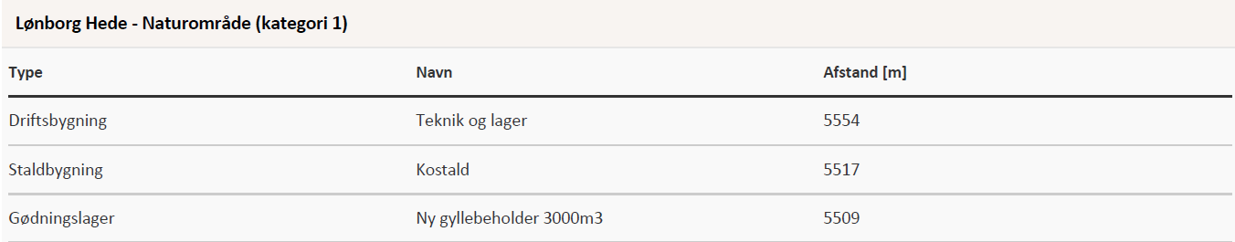
Ammoniakberegning:
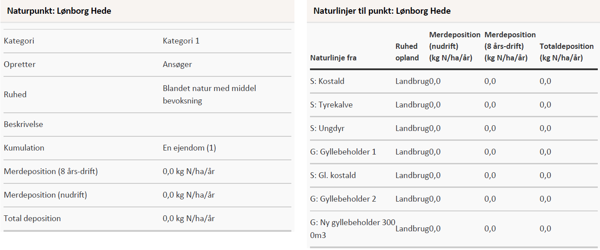
I kraft af den store afstand (mere end 3 km) til kategori 1 naturområdet er det vurderet, at udvidelsen, samt det samlede husdyrbrug ikke vil medføre en væsentlig ammoniakpåvirkning af nærmeste Kategori 1-Natur.
Kommunen vurderer samtidig, at der ikke er andre kategori 1 naturområder, som vil blive væsentlig påvirket af udvidelsen af husdyrbruget. Det begrundes i de meget store afstande til de andre kategori 1 naturområder.
Påvirkningen af nærmeste Kategori 2-Natur
Afstand til nærmeste naturområde:
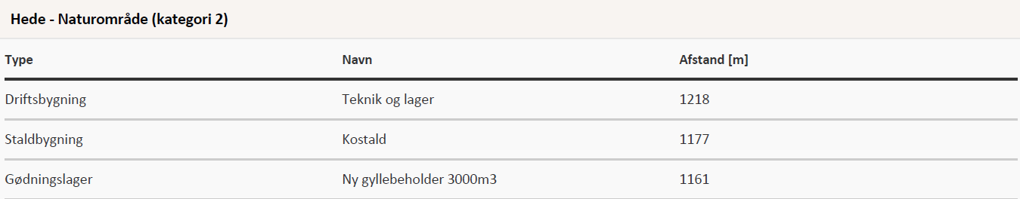

Ammoniakberegninger:
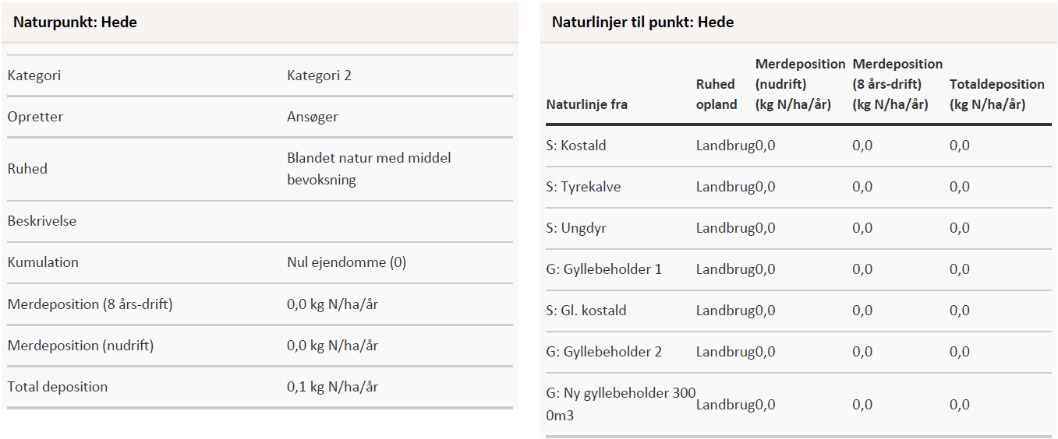
Det nærmeste Kategori 2 område ligger ca. 1,1 km nord de nærmeste anlæg på husdyrbruget. Naturområdet er en hede på 15 ha (Se Bilag 3).
Tålegrænsen for heden vurderes til at være mellem 10-20 kg N /ha/år.
Ringkøbing-Skjern Kommune er allerede belastet med atmosfærisk kvælstof, der kan udgøre en trussel for den beskyttede natur. Denne belastning kaldes baggrundsbelastningen og er, ifølge Nationalt Center for Miljø og Energi (DCE) i 2014, beregnet til 15,5 kg N/ha/år i området omkring naturarealet.
Det betyder, at den nederste tålegrænse er overskredet, men at den øverste tålegrænse ikke er overskredet.
En beregning af ammoniakdepostionen til området viser, at totaldepositionen til området fra det samlede produktionsanlæg maksimalt vil være på 0,1 kg N/ha/år.
Beskyttelsesniveauet for Kategori 2-Natur er fastsat til en samlet belastning fra husdyrbruget på maksimalt 1,0 kg N/ha/år. Da totalbelastningen af naturområdet vil ligge under 1,0 kg N/ha/år, er beskyttelsesniveauet til det konkrete naturområde overholdt.
Påvirkningen af nærmeste Kategori 3-Natur og øvrig natur
Inden for 1.000 meter fra staldanlægget er der registreret heder, moser og potentielt ammoniak følsomme skove. Moser, heder, enge, strandenge, søer og overdrev er omfattet af § 3 i Naturbeskyttelsesloven, som beskytter disse naturområder imod tilstandsændringer.
Kategori 3 natur er heder under 10 ha, overdrev under 2,5 ha, samt moser og ammoniakfølsomme skove.

Kategori 3-naturområderne og øvrigt §3 beskyttet natur indenfor 1.000 meter fra staldanlægget er angivet i tabellen nedenfor:
Naturtype | Afstand fra anlæg | Retning | Merbelastning Kg/N/ha |  | Målsætning i  Kommuneplan
Naturtype | Afstand fra anlæg | Retning | Nudrift | 8-årsdrift | Målsætning i  Kommuneplan
Mose | Ca. 1050 m | Vest | 0,0 | 0,0 | C-målsat
Hede | Ca. 900 m | Nord | 0,0 | 0,0 | C-målsat
Mose | Ca. 650 m | Nord | 0,1 | 0,1 | C-målsat
Ammoniak følsomme skov områder | Ca. 650 m | Nord | 0,1 | 0,1 | -

Der er tre overordnede målsætninger for naturbeskyttelsesområderne i kommuneplanen (Kommuneplanen kan ses på www.rksk.dk):

 | A-målsatte | B-målsatte | C-målsatte
Mål | Områderne bevares med deres sjældne plante-og dyreliv intakt, og der gøres en særlig indsats for at videreudvikle naturværdierne | Der arbejdes aktivt for en gunstig bevaringsstatus for områdernes plante- og dyreliv | Der arbejdes for at bevare en god biologisk tilstand af de målsatte områder

Beskyttelsesniveauet for Kategori 3-Natur er fastsat til en merbelastning på 1,0 kg N/ha/år med mulighed for, at der kan tillades en højere merdeposition, hvis kommunen vurderer, at det konkrete naturområde kan tåle det.
Idet merbelastningen til Kategori 3-Natur områderne ligger under 1,0 kg N/ha/år, er beskyttelsesniveauet overholdt til Kategori 3-Natur.
Ammoniakfølsomme skove:
Der er registreret potentielt ammoniakfølsomme skov – naturlig lysåben tilgroet areal inden for 1.000 meter fra husdyrbruget. Ammoniakfølsomme naturligt tilgroet lysåbne skove, er skove, der er vokset op af sig selv på et naturareal fx tidligere hede, mose eller overdrev. Dette bygger på en analyse af § 3 beskyttede arealer, med et trækronedække på ned til 10-20 %. Der er beregnet en merbelastning med ammoniak til skoven på 0,1 kg N /ha/år.
Idet merbelastningen ligger under 1 kg/N/ha/år, vurderer kommunen, at projektet ikke vil medføre en ændring af skovens tilstand.
På baggrund af ovenstående vurderer kommunen, at ændringen af husdyrbruget ikke vil medføre påvirkning af naturområderne.

Påvirkning af bilag IV-arter
EU-medlemslandene skal, i henhold til Habitatdirektivets artikel 12, indføre en streng beskyttelse af en række dyre- og plantearter, uanset om de forekommer inden for et af de udpegede habitatområder, eller udenfor. Disse arter fremgår af Habitatdirektivets bilag IV.
For dyrearterne, er der bl.a. forbud imod beskadigelse, eller ødelæggelse af yngle-, eller rasteområder og imod forsætlig forstyrrelse af arterne, i særdeleshed i perioder, hvor dyrene yngler, udviser yngelpleje, overvintrer, eller vandrer.
For plantearterne er der bl.a. forbud i mod forsætlig plukning, indsamling, afskæring, oprivning med rod, eller ødelæggelse af disse vildtvoksende planter i naturen.
Følgende dyrearter kan tænkes, at forekomme i Ringkøbing-Skjern Kommune:
- Småflagermus, Markfirben, Odder, Spidssnudet frø og Strandtudse, samt visse vandtilknyttede insekter. Arterne er næppe tilknyttet driftsbygningerne, men nedenstående arter kan muligvis have levested, fødesøgningsområde, eller opholdssted i habitater tilknyttet, eller i nærheden af udbringningsarealerne:
- Småflagermus: Ud fra småflagermus' levevis vurderes det, at de ikke påvirkes negativt af driften af husdyrbruget.
- Odder: Kan forekomme i nærområdet i tilknytning til vandløb, sø eller fjord, men er med sin levevis næppe truet af driften af husdyrbruget.
- Bæver: Kan forekomme i nærområdet i tilknytning til vandløb eller søer, men er med sin levevis næppe truet af driften af husdyrbruget. Har sin hovedaktivitet i et kerneområde, hvor dæmninger og bæverbo kan observeres - som oftest nær pilebuske, birk, bævreasp og røn.
- Ulv: Kan forekomme i nærområdet i tilknytning til større skov- og hedeområder med en stor bestand af krondyr. Foretrækker tyndt befolkede områder, men er med sin levevis næppe truet af driften af husdyrbruget.
- Markfirben: Er udbredt i store dele af landet, men trues næppe af driften af husdyrbruget.
- Visse vandtilknyttede insekter, heriblandt grøn kølleguldsmed: Kan være tilknyttet nærområdets vandhuller og fugtige arealer. Der foreligger dog ingen aktuelle registreringer. Disse påvirkes negativt, når vandmiljøerne næringsstofberiges, eller gror til.
- Spidssnudet frø og strandtudse: Kan forekomme i nærområdets vandhuller og fugtige arealer. Der foreligger ingen aktuelle registreringer. Padder påvirkes negativt, når vandmiljøerne næringsstofberiges eller ændrer karakter.

Ringkøbing-Skjern Kommune vurderer på grundlag af det oplyste:
- At det areal, der omfattes af nybyggeri i forbindelse med projektets gennemførelse, hovedsagelig er almindelig omdriftsareal, og at inddragelsen til bebyggelse ikke vil påvirke bilag IV-arter væsentligt.
- At der i forbindelse med projektets gennemførelse ikke vil ske øvrige ændringer i arealanvendelsen, som vil være væsentlige for Bilag IV-arters trivsel
- At driften af husdyrbruget, samlet set, ikke vil medføre beskadigelse, eller ødelæggelse af yngle-, eller rasteområder i det naturlige udbredelsesområde for de dyrearter, der er optaget i EF-habitatdirektivets bilag IV, litra a, samt ikke vil medføre ødelæggelse af de plantearter, som er optaget på EF-habitatdirektivets Bilag IV, litra b

Samlet vurdering af påvirkningen af vilde planter og dyr
De generelle beskyttelsesniveauer er i forhold til Kategori 1-, 2- og 3-Natur overholdt. Der ligger ingen stalde, eller lagre inden for 10 meter til Kategori 1-, 2- og 3-Natur.
Overholdelsen af BAT-emissionskravet til ammoniak og det generelle beskyttelsesniveau beskytter, som udgangspunkt, de kvælstoffølsomme naturtyper tilstrækkeligt mod kvælstofpåvirkning fra husdyrbrugets produktionsanlæg.
Den reelle ammoniakudledning fra husdyrbrugets anlæg vil afhænge af flere forhold, men ammoniakudledningen vil især kunne minimeres ved grundig og hyppig rengøring af overflader, som husdyrgødningen afsættes på.
I forhold til påvirkningen af bilag IV-arter vurderer Ringkøbing-Skjern Kommune, at husdyrbruget – ved overholdelse af de til enhver tid gældende generelle miljøregler og af de øvrige opstillede vilkår for miljøtilladelsen - drives således, at påvirkningen på omgivelserne med luftbåren kvælstof fra produktionsanlægget minimeres til et acceptabelt niveau.
Det vurderes at ammoniakudledningen fra produktionsanlægget i sig selv og sammen med andre nærliggende husdyrbrug ikke vil medføre en væsentlig påvirkning af de omkring liggende naturområder.
Endvidere vurderes det at det ikke på et konkret eksperimentelt videnskabeligt grundlag kan dokumenteres, at ammoniakpåvirkningen fra husdyrbruget vil medføre en påviselig biologisk ændring af egnens naturområder.

Påvirkning af jord grundvand og overfladevand
Reguleringen af arealer til udbringning af husdyrgødning sker gennem generelle regler uden krav om forudgående tilladelse. Miljøvurderingen omfatter derfor alene den påvirkning som husdyrbrugets anlæg og aktiviteter derpå kan medføre.
Generelt er husdyrbrugets anlæg omfattet af kravene i husdyrgødningsbekendtgørelsen og ved Ringkøbing-Skjern Kommunes miljøtilsyn på husdyrbrugene føres der tilsyn med overholdelsen af bekendtgørelsen. Der er mulighed for, at der i tilladelser efter § 16 b i husdyrbrugsloven kan fastsættes vilkår, der er mere vidtgående end bekendtgørelsens regler.
Påvirkning fra staldanlæg:
Generelt skal husdyranlæg, herunder stalde, læskure m.v., væ‌re indrettet således, at forurening af grundvand og overfladevand ikke finder sted. Tilsvarende gælder for løbegårde og lignende, hvor der er en sådan koncentration af dyr, at næringsstofferne fra husdyrgødningen set over en årrække ikke kan udnyttes på arealet.
Det er kommunens vurdering, at når staldene er etableret med fast bund eller gulve udført af bestandige materialer, som er uigennemtrængelige for fugt, og som kan modstå påvirkningerne fra dyrene og de anvendte redskaber, vil der ikke være en påvirkning af jord, grundvand eller overfladevand fra staldanlægget.
Staldene er desuden indrettet med et afløbssystem til opsamling af flydende husdyrgødning og restvand, jf. afløbsplanen i bilag 2
Påvirkning fra gødningsopbevaringsanlæg:
Generelt skal husdyrgødning føres fra stalden til opbevaringsanlæg, som er etableret og drives i henhold til husdyrgødningsbekendtgørelsens krav. Husdyrgødningsbaseret kompost med et tørstofindhold på mindst 30 pct. må dog også oplagres i marken (markstakke) efter husdyrgødningsbekendtgørelsens regler.
Ansøger oplyser, at der er tilstrækkelig opbevaringskapacitet til at den lagrede gylle kan udbringes i perioder, hvor der er optimale vækstbetingelser for den voksende afgrøde. Årligt efterses tæthed af overjordisk del og kabler på gyllebeholdere for intakt beskyttelse og eventuelle brud. Ved skader kontaktes leverandøren.
Tankene er tilmeldt de lovpligtige eftersyn, hvilket betyder, at de eksisterende tanke hvert 10. år bliver kontrolleret af autoriseret kontrollant for, om tanken opfylder krav til holdbarhed, tæthed og styrke.

Opbevaring af dybstrøelse: På ejendommen findes der ingen møddingsplads. Alt dybstrøelse bliver afhentet til biogas ved udmugning. Dybstrøelse der er komposteret opbevares i markstak jf. regler for opbevaring.
Påvirkning fra foderopbevaringsanlæg:
Ensilage opbevares i silohus.
Håndtering af spildevand, restvand og saftafløb
På et husdyrbrug kan der være forskellige typer af brugt vand og saft fra foder og husdyrgødning, som skal håndteres på forskellige måder. Definition af type, krav dertil og beskrivelse af den aktuelle håndtering på Nørhedevej 29, 6880 Tarm er samlet i nedenstående tabel.
Sanitært spildevand
Definition og krav:
Afløb fra toilet og køkken i driftsbygninger, skal afledes til et godkendt spildevandssystem. Der skal ansøges om særskilt godkendelse.
Håndtering på husdyrbruget:
Der er ingen sanitær spildevand fra produktionsbygningerne.

Regnvand
Definition og krav:
Tagvand og vand fra befæstede arealer, som ledes direkte til dræn/faskine i stedet for spildevandssystem.
I forhold til de befæstede arealer forudsætter dette, at der ikke er væsentlig risiko for spild af olie eller andre forurenende stoffer på de befæstede arealer.
På landbrugsejendomme kan vandet fra tagflader og befæstede overflader afledes til nedsivning eller til vandløb.
Alle ændringer af eksisterende afløb skal som udgangspunkt godkendes.
Hvis der er øget areal med tagflader eller befæstede arealer hvor vandet afledes til nedsivning skal der søges om en nedsivningstilladelse hos Ringkøbing-Skjern Kommune.
Hvis der er øget areal med tagflader eller befæstede arealer med afledning til vandløb, herunder dræn og grøfter, skal der søges om en udledningstilladelse hos Ringkøbing-Skjern Kommune.
Håndtering på husdyrbruget:
Tagvandet fra bygningerne ledes til grøft. Linjeføringen af tagvandet fra ejendommen til tidl. Pumpehus og videre til grøft. Afløbsplan er vist på bilag 2.

Møddings- og ensilagesaft
Definition og krav:
På møddingspladser og ensilagepladser skal regnvand, som falder på pladserne og væske der løber fra saftgivende ensilage og fast gødning opsamles i en godkendt beholder og udbringes efter samme regler som gylle og fast gødning.
Håndtering på husdyrbruget:
Restvand fra silohuse opsamles og føres til gyllebeholder

Restvand
Definition og krav:
Vand fra vask af produkter fra husdyrhold, foderrekvisitter og lignende fra almindelig landbrugsdrift. .
Restvand kan efter anmeldelse til Ringkøbing-Skjern Kommune udsprinkles på landbrugsarealer med en afgrøde. Betingelserne i landbrugets byggeblad om udsprinkling af ensilagesaft og restvand skal være opfyldt.
Håndtering på husdyrbruget:
Alt processpildevand fra driftsbygningerne ledes til gylletank

Spildevand fra vaskeplads
Definition og krav:
Spildevand fra vask af landbrugsmaskiner skal opsamles i gyllebeholder eller anden godkendt beholder. Alternativt kan vask af landbrugsmaskiner ske i marken.
Håndtering på husdyrbruget:
På husdyrbruget foretages vask af maskiner i marken.

Der henvises desuden til afløbsplan i bilag 2
Påvirkning fra opbevaring af bekæmpelsesmidler, olie og brændstof
Ansøger oplyser, at en 2.500 liters olietank fra 2007 står på fast bund i maskinhus. Hvor der håndteres olie og diesel vil der være potentiel risiko for forurening. For at minimerer risikoen for spild sker påfyldning af diesel altid under opsyn. Eventuelt spild opsamles med sugende materiale (savsmuld), som findes i nærheden. Diesel opbevares i maskinhus. Der opbevares spildolie/oliefiltre på ejendommen.
Kemikalier: I teknik rum ved kostalden er der indrettet kemirum.
Medicin: Der opbevares medicin i medicinskab der står i teknik rum.
Ringkøbing-Skjern Kommune kan oplyse, at generelt skal opbevaring ske, så der ikke er risiko for at forurene jord, vandmiljø og grundvand. Det betyder i praksis, at der ikke må være afløb fra opbevaringsrum, med mindre det fører til en opsamlingsbeholder. Det betyder også, at gulvet skal være med tæt bund. Spild skal suges op med f.eks. kattegrus eller savsmuld og afleveres til en genbrugsstation.
Påvirkning af grundvand
Anlægget ligger i område med almindelige drikkevandsinteresser.
På husdyrbrugets arealer er der markvandingsboringer. Ved boringer, jf. § 22, stk. 1 i Miljøbeskyttelsesloven, bør der holdes et beskyttelseszone omkring borestedet på mindst 10 m for almene vandforsyningsboringer og på mindst 5 m for ikke-almene vandforsyningsboringer.
Det vil sige, at der skal holdes en sprøjte- og gødningsfri zone omkring vandboringerne på mindst 5 meter. Opblanding og opbevaring af bekæmpelsesmidler, herunder tom emballage, samt andre stoffer, der kan forurene grundvandet, er heller ikke tilladt inden for fredningsbæltet.
Håndtering og opbevaring af affald
Ansøger oplyser:
Affald fra husdyrbrug kan typisk inddeles i følgende affaldsfraktioner
- Dagrenovation
- Genbrugeligt affald (Pap, papir, jern og metal, tomme olietromler og tanke, tomme plasticsække, paller, malet og lakeret træ).
- Farligt affald (lysstofrør og sparepære, spraydåser, oliefiltre, batterier).
- Klinisk risikoaffald og medicinrester (skalpeller, kanyler og medicinrester).
- Døde dyr, afhentes af DAKA vest for kostalden.
- Forbrændingsegnet affald (halmballesnor, papirsække, gamle frønnede bildæk).
- Deponeringsegnet affald (asbestholdige byggemateriale).
- Kanyler og medicinrester afleveres til dyrlæge.
- Tom medicinemballage kommes i dagrenovation.
- Erhvervsaffald samles i maskinhus og køre til genbrugsplads
- Spildolie afleveres tilbage til leverandørværksted, eller foretages på værksted. Der er derfor ikke dunke med spildolie eller oliefiltre på ejendommen. Der opbevares ind i mellem olie i 200l tromler.
- Dieseltanken er placeret i maskinhus tanken er på 2500l. fra 2007.
- Rengøringsmiddel til vask af malkerum opbevares i tankrum, tom emballage kommes i container.

Alt affald afskaffes i henhold til kommunens regulativ. Det vurderes, at håndteringen af affald og restprodukter sker på forsvarlig vis og at projektet ikke har påvirkninger på omgivelserne.
Håndtering af unormale driftssituationer og uheld
Ansøger oplyser:
Redegørelse for mulige uheld Der forekommer sjældent driftsforstyrrelser, som vil kunne medføre forøget forurening. De alvorligste uheld på landbrugsejendomme forekommer i forbindelse med udslip af gylle, olier, rengøringsmidler ved strømsvigt eller ved brand.
Minimering af forurening: Gylle: Ved håndtering af gylle er der altid en potentiel risiko for forurening. For at undgå uheld sker gyllepumpning under opsyn. Af andet der minimerer risikoen for uheld kan nævnes at gylletanken er placeret så bakkemanøvre i forbindelse med afhentning af gylle ikke er nødvendigt.
Brand: På ejendommen er der pulverslukker til mindre brande. Ved større brand tilkaldes brandvæsnet. Strømsvigt: Ved strømsvigt har ejendommen, har en nødgenerator.
Olieudslip: Hvor der håndteres olie og diesel vil der være potentiel risiko for forurening. For at minimerer risikoen for spild sker påfyldning af diesel altid under opsyn. Eventuelt spild opsamles med sugende materiale (savsmuld), som findes i nærheden. Diesel opbevares i maskinhus. Der opbevares spildolie/oliefiltre på ejendommen.
Kemikalier: I teknik rum ved kostalden er der indrettet kemirum.
Medicin: Der opbevares medicin i medicinskab der står i teknik rum.
Minimering af gene: Der bliver i forbindelse med miljøansøgningen udarbejdet en beredskabsplan for ejendommen og planen vil løbende blive revideret. Beredskabsplan vil blive fulgt i forbindelse med uheld.
Det vurderes at der er taget tilstrækkelig forholdsregler i tilfælde af uheld, ved at der er en procedure for hvad der skal gøres i tilfælde af uheld og for at mindske risikoen for uheld.
Kommunens vurdering:
I forbindelse med denne miljøtilladelse, er der udarbejdet en beredskabsplan, der beskriver, hvorledes der skal reageres i unormale driftssituationer og i tilfælde af uheld med eks. gylle. Der er stillet vilkår om, at beredskabsplanen til en hver tid skal være ajourført.
Det er Ringkøbing-Skjern Kommunes vurdering, at udarbejdelse af en beredskabsplan tilskynder ansøger i at gennemgå bedriften og foretage en risikovurdering af, om der skal ændres i drift eller indretning, således at risikoen for uheld minimeres samt at omfanget af skaden ved uheld reduceres.

Samlet vurdering af påvirkningen af jord, grundvand og overfladevand
Beskyttelsen af jord, grundvand og overfladevand imod påvirkninger fra driften af husdyrbrug er reguleret i husdyrgødningsbekendtgørelsen, hvor der er generelle regler der skal overholdes, i forbindelse med etablering og drift af husdyrbrugets anlæg.
Overholdelsen af de generelle regler bliver kontrolleret gennem kommunens miljøtilsyn med husdyrbrugene, og der bliver ved hvert tilsyn foretaget en risikovurdering der anvendes til fastsættelse af tilsynsfrekvensen.
Der er til yderligere sikring imod forurening af jord, grundvand og overfladevand stillet vilkår til:
- Renholdelsen af de arealer der afleder vand til nedsivning eller recipient
- Vedligeholdelsen af afløb, pumper og andet som anvendes til spildevand, restvand og saftafløb
- Håndtering af spildevand, restvand og saftafløb
- Vask af landbrugsmaskiner
- Håndtering og opbevaring af affald.
- Opbevaring af brændstof, fyringsolie og medicin.

Ringkøbing-Skjern Kommune vurderer på baggrund af oplysninger fra ansøger, at de stillede vilkår, samt generel lovgivning og kommunens tilsyn med husdyrbrug er tilstrækkelig til at beskytte jord, grundvand og overfladevand mod væsentlige påvirkninger, som følge af husdyrbrugets drift.

Påvirkning af naboer

Husdyrbruget kan påvirke naboer med lugt-, støj-, rystelser-, lugt-, støj-, rystelses-, støv-, flue-, transport- og lysgener, uhygiejniske forhold.

Lugt
Lugtgenekriterierne betragtes som den maksimale, miljømæssige acceptable lugtgenebelastning fra en given kilde ved den pågældende områdetype.
Genekriterierne for lugt må maksimalt være:
- 5 OUE pr. m³ og 1 LE pr. m³ i byzone og sommerhusområder og fremtidigt byzone- eller sommerhusområde der er med i kommuneplanens rammedel.

- 7 OUE pr. m³ og 3 LE pr. m³ til samlet bebyggelse og i områder i landzone, der i lokalplan er udlagt til:
  - Boligformål
  - Blandet bolig og erhvervsformål
  - Offentlige formål med henblik på beboelse, institutioner, rekreative formål og lign.
- 15 OUE pr. m³ og 10 LE pr. m³ ved beboelsesbygninger på ejendomme uden landbrugspligt, der ikke ejes af den ansvarlige for driften.
Desuden beregnes en konsekvenszone, som er det område hvor det erfaringsmæssigt har vist sig, at lugt kan registreres, og hvor ejere og beboere i beboelses bygninger derfor bliver orienteret

Kumulation af lugt
Der ligger ikke andre husdyrbrug nærmere end 300 meter fra følgende:
- Eksisterende eller ifølge kommuneplanens rammedel fremtidig byzone- eller sommerhusområde.
- Områder i landzonen, der i lokalplan er udlagt til boligformål, blandet bolig- og erhvervsformål, offentlige formål med henblik på beboelse, institutioner, rekreative formål og lign.
- Samlet bebyggelse

Der ligger ikke andre husdyrbrug nærmere end 100 meter fra nabobeboelse (beboelsesbygninger på ejendomme uden landbrugspligt, der ikke ejes af den ansvarlige for driften).
Geneafstanden skal derfor ikke forøges.
Beregninger
I ansøgningen beregnes en nødvendig geneafstand efter såvel Miljøstyrelsens lugtmodel og FMK-modellen på grundlag af produktionsarealets størrelse i m² i de enkelte staldafsnit og emissionsfaktorerne for de forskellige dyretyper og staldsystemer. Geneafstand korrigeres i forhold til placering af omboende og antal husdyrbrug i nærheden (kumulation).
I ansøgningen er der lavet følgende beregninger:
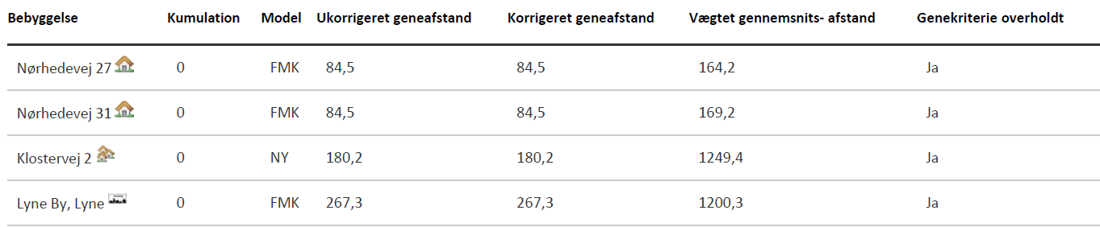
Konsekvenszone: 329 meter
Den korrigerede geneafstand angiver den maksimale afstand, hvor geneniveauet kan overholdes. Denne skal være mindre end den vægtede gennemsnitsafstand til bebyggelsen, hvilket er overholdt for alle områder.
Idet de lovpligtige beskyttelsesniveau for lugtgener er overholdt, vurderes det, at udvidelsen ikke vil medføre væsentlige lugtgener for naboer og andre omkringboende.
Beregninger af lugtemissioner fra produktioner
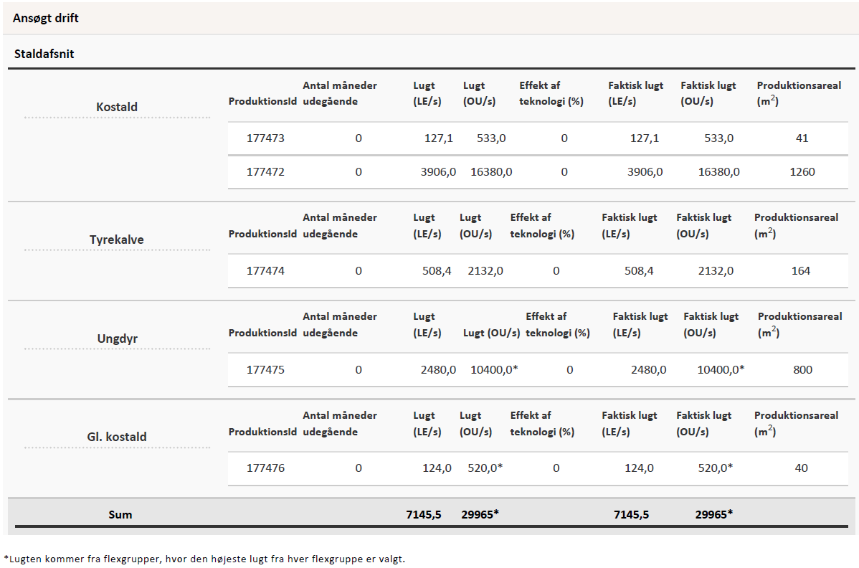
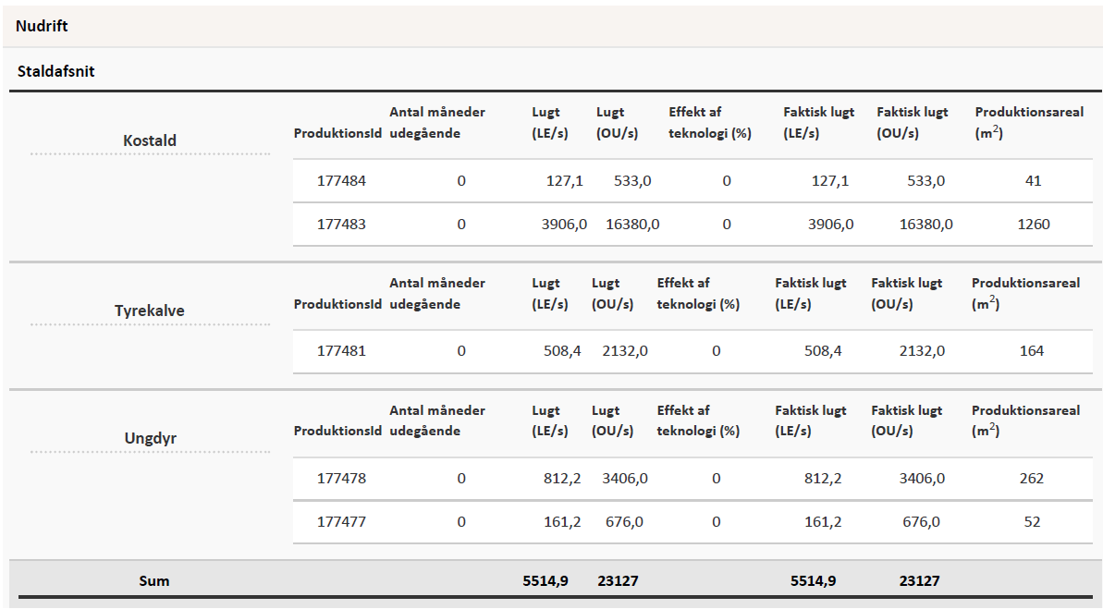

Støj og rystelser
Ansøger oplyser:
Beskrivelse af støjkilder:
Støj: Der er ikke mange støjkilder på ejendommen. Der kan dog forekomme støj i forbindelse med indblæsning af foder samt under malkningen. Støjen vil normalt kun kunne høres inde i bygningerne eller meget tæt på. Omkringboende vil normalt kun opleve støj i forbindelse med eksempelvis ensilering tæt på deres beboelser. Og ved transporter fra og til ejendommen.

Indblæsning af foder: Der kommer foder ca. 12 gange i året.

Malkning: Der malkes to gange i døgnet mellem kl. 05-08 og igen 16-19.30. Malkestalden er placeret næsten midt i kostalden i den østlige side.

Foderblanding: Der blandes foder, primært en gang dagligt i tidsrummet kl. 8-12
Ensilering: Ensilering sker i ca. 8-10 dage / år og foregår normalt i dagtimerne, hovedsageligt på hverdage. I spidsbelastningssituationer kan det ske i weekender og uden for normal arbejdstid. Udkørsel af husdyrgødning sker primært i forbindelse med forårsarbejdet og sker normalt på hverdage mellem 07.00 og 19.00. Der kan også forekomme transport i weekender og uden for normal arbejdstid. Det vurderes ikke, at naboerne i det daglige vil blive generet af støj fra bedriften. Dette vurderes ikke at ændrer sig fra nudrift og til ansøgt drift.

Kommunens vurdering:
Ansøger har beskrevet de primære støjkilder på ejendommen. Støj fra husdyrbruget vurderes ikke at være et problem for de omkringboende. Det er Ringkøbing-Skjern Kommunes vurdering, at støj fra husdyrbruget i fremtiden ikke forventes at blive et problem for de omkringboende. Der er ikke foretaget støjberegninger i forbindelse med udarbejdelsen af denne miljøtilladelse.
Der er i miljøtilladelsen fastsat vilkår om maksimale grænser for støj, samt at såfremt der skulle opstå gener fra støj for de omkringboende, og tilsynsmyndigheden finder det nødvendigt, skal der foretages målinger.
Herudover henvises der til, at det er god landmandpraksis, at transport til og fra husdyrbruget foregår ved hensynsfuld kørsel, for at begrænse bl.a. støjgener.

Lys
Ansøger oplyser:
Der er ingen udendørs lys på driftens bygninger. I vinterhalvåret vil der være lys på maskiner, der er i drift. Der er vågelys i staldene svarende til ca. 10 lux. Der vil være tændt lys i staldene i forbindelse med fodring og håndtering af dyr i vinterhalvåret.
Det vurderes, at husdyrbruget kan drives uden at det medfører væsentlig lyspåvirkning af omgivelserne, da der er bevoksning og træer og bygninger der skærmer for lyset.
Kommunens vurdering: Det vurderes, at lys fra ejendommen ikke vil give anledning til væsentlige gener for de omkringboende, idet der ikke er udendørs lys på driftsbygningerne. Der bruges primært lys i forbindelse med arbejdet på ejendommen og der er vurderet at de omkring boende ikke vil blive påvirket af lys på ejendommen.

Fluer og skadedyr
Ansøger oplyser:
Tilstedeværelse af skadedyr på bedriften forbygges ved orden og god hygiejne samt ved at bekæmpe eventuelle problemer så snart de opstår.
Fluer: Flueplager forebygges ved brug af hyppig rengøring og brug af kemi mod fluer.
Rotter: Tilstedeværelse af rotter kontaktes godkendt firma.
Det vurderes, at med det ansøgte projekt og håndteringen af forekomst af fluer og skadedyr, ikke vil være til gene for de omkringboende.
Kommunens vurdering:
Der er stillet vilkår om, at der skal foretages en effektiv fluebekæmpelse, og at foder skal opbevares, så der ikke opstår risiko for tilhold af rotter m.v. På forlangende skal bekæmpelse af rotter, eller lign. foretages af et autoriseret rottebekæmpelsesfirma.
Det vurderes, at ejendommens skadedyrsbekæmpelse er tilfredsstillende til at forebygge og løse et eventuelt opstået problem med skadedyr.

Støv
Ansøger oplyser:
Der kan opstå støvgener ved levering af foder indblæsning i silo, kørsel på grusveje, høstarbejde og lign. Ved udvidelsen vil foderforbruget stige, og det må forventes, at støvgener fra levering af foder og indblæsning i siloer vil øges. Det vurderes dog primært at være lokalt på ejendommen, og ikke en væsentlig gene for de omkringboende eller trafikanter. Støvgener må også påregnes i kortere perioder under høstarbejdet.

Der vurderes dog ikke at være tale om støvgener af væsentlig karakter, som ligger udover det forventelige.

I tørre perioder kan der opstå støvgener ved kørsel på grusveje mellem markerne, men det vil være af en begrænset og lokal karakter, og forventes ikke at genere omkringboende eller trafikanter.
Det vurderes, at produktionen ikke vil give ophav til yderligere støvgener uden for de nære områder omkring staldene.
Kommunens vurdering:
Det forventes ikke, at husdyrbruget vil give anledning til støvgener for de omkringboende. Der er fastsat vilkår til, at sikre de omkringboende mod støvgener fra husdyrbruget. Herudover henvises der til, at det er god landmandpraksis, at transport til og fra husdyrbruget foregår ved hensynsfuld kørsel, for at begrænse bl.a. støvgener.

Transport
Kommunen skal i forbindelse med sagsbehandlingen af en miljøtilladelse vurdere, om til-og frakørsel til bedriften vil kunne ske uden væsentlige miljømæssige gener for de omboende. Generne fra trafik forekommer i forbindelse med til- og frakørsel til bedriften med dyr, foder og husdyrgødning.
Generelt kan der i en miljøtilladelse stilles vilkår til om, at anvende bestemte interne veje samt hvilke veje der skal benyttes ved til- og frakørsel. Der kan desuden stilles krav om, at til-eller frakørsel af foder, gødning m.v. kun må ske på bestemte tidspunkter. Derimod er der ikke i husdyrbrugsloven hjemmel til at fastsætte vilkår for transporten på offentlig vej, samt spørgsmål vedr. belastning af det lokale vejnet. Færdsel på offentlig vej reguleres af færdselsloven og håndhæves af politiet. (NMK-132-00789 og NMK-132-00839).
Ansøger oplyser:
Transporten fra og til ejendommen er for størstedelen mælk, dyr og husdyrgødning. I vækstsæsonen er der endvidere et antal transporter til og fra de dyrkede arealer, Primært i forbindelse med ensilering af græs/majs og udbringning af husdyrgødning. Antallet af transporter i nu og ansøgt drift:
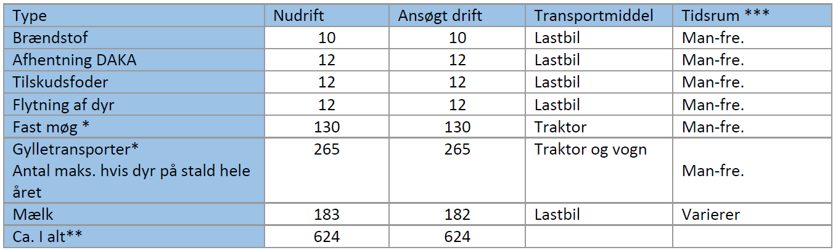
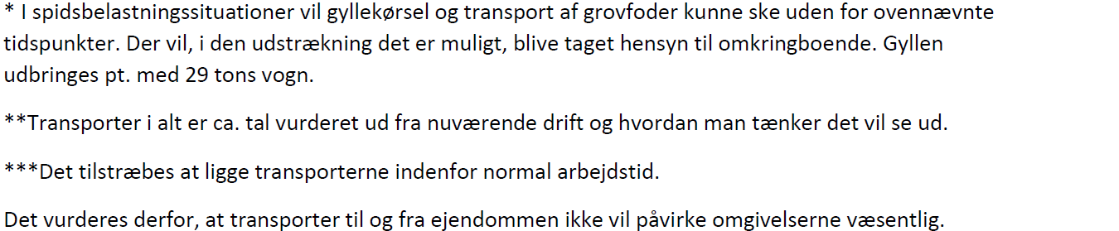
Kommunens vurdering: Ansøgt projekt vil betyde ikke en ændring af antallet af transporter til og fra husdyrbruget.
Antallet af transporter er efter Ringkøbing-Skjern Kommunes opfattelse ikke af et omfang, som vil indebære væsentlige forøgede gener for omkringboende med hensyn til støj, støv eller lugt.
Døde dyr
Ansøger oplyser, at alle døde dyr bliver opbevaret under kadaverkappe, på befæstet areal, hævet fra jorden og placeret så direkte sollys undgås. DAKA kommer og henter døde dyrene førstkommende hverdag efter ansøger har bedt om afhentning.

Samlet vurdering af påvirkning af nabogener
Ringkøbing-Skjern Kommune vurderer, at de stillede vilkår, samt generel lovgivning og kommunens tilsyn med husdyrbrug er tilstrækkelig til at beskytte naboer mod væsentlige påvirkninger, som følge af husdyrbrugets drift.

Anvendelse af BAT (bedste tilgængelige teknik)
Forebyggelse og begrænsning af forurening på husdyrbrug skal først og fremmest ske ved anvendelse af bedst tilgængelige teknik herunder renere teknologi, f.eks. mindre forurenende anlæg, processer og råvarer.
BAT fastlægges ud fra en overordnet vurdering af, hvad der er teknisk og økonomisk muligt for de forskellige husdyrbrancher. Det er altså ikke den enkelte landmands økonomi, som ligger til grund for kommunens vurdering.
Vurderingen af BAT i §16b miljøtilladelser skal ske relation til ammoniakpåvirkningen i forhold til følgende områder:
Staldindretning
Management
Opbevaring og udbringning af husdyrgødning
Anvendelse af bedste teknik til reduktion af ammoniakemissionen
I tilladelser til husdyrbrug med en samlet ammoniakemission på mere end 750 kg NH3-N pr. år skal der fastsættes vilkår til opfyldelse af krav til den maksimale ammoniakemission ved anvendelse af den bedste tilgængelige teknik (BAT)
Miljøstyrelsen har udmeldt, at kommunerne ikke skal anvende BAT-konklusionerne, med de meget omfattende baggrundsdokumenter, ved fastlæggelse af bedste tilgængelige teknik. I stedet skal kommunerne anvende de regler i husdyrgodkendelsesbekendtgørelsen, der bliver fastsat med henblik på at implementere BAT-konklusionerne. Fra 1. august 2017 forventes der efter denne model at være fastsat en række generelle regler om BAT, der skal sikre denne implementering herunder bindende BAT-krav om ammoniakreduktion fastsat i husdyrgodkendelsesbekendtgørelsens bilag 3, regler om BAT i forhold til andet end ammoniak, generelle regler om miljøledelse mv.
Kravet til den maksimale emission af NH3-N pr. år (BAT) omfatter hele husdyrbruget, men kravet til det enkelte staldafsnit afhænger af, om staldafsnittet betragtes som nyt eller eksisterende. Miljøstyrelsen har udarbejdet emissionsgrænseværdier for ammoniak for de fleste typer af eksisterende stalde og nye stalde.
BAT-krav er i husdyrgodkendelsesbekendtgørelsen angivet som den maksimale ammoniakemission i kg NH3-N pr. m² produktionsareal pr. år for de forskellige dyretyper og staldsystemer.
Ringkøbing-Skjern Kommune tager ved fastlæggelsen af BAT-niveauet for husdyrbruget udgangspunkt i disse emissionsgrænseværdier. Fastlæggelsen af BAT-niveauet sker i samarbejde med landmandens konsulent.

Emissionsgrænseværdi for ammoniak
BAT-krav opnåelig ved anvendelse af BAT for nye og eksisterende stalde:
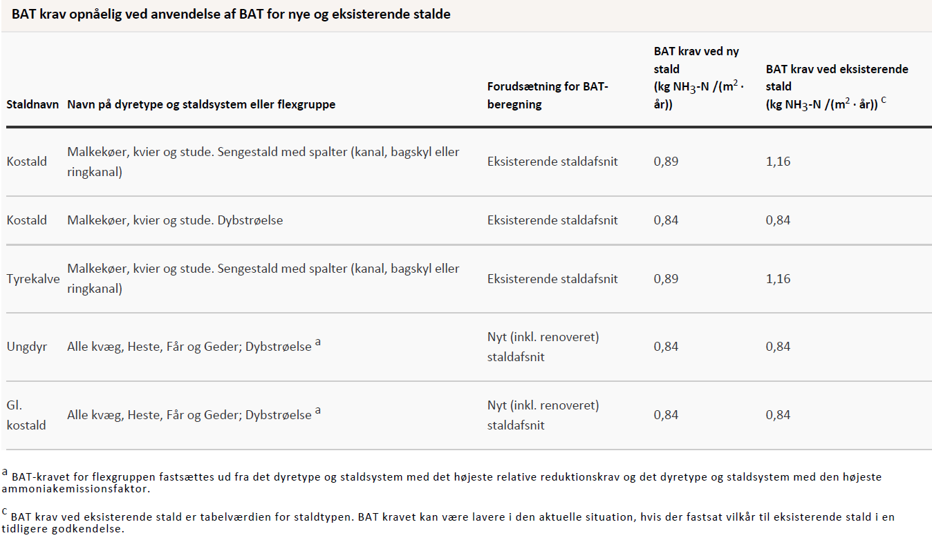I ansøgningssystemet er der beregnet ammoniaktabet pr. produktion, som er opnåelig ved anvendelse af BAT på husdyrbruget.
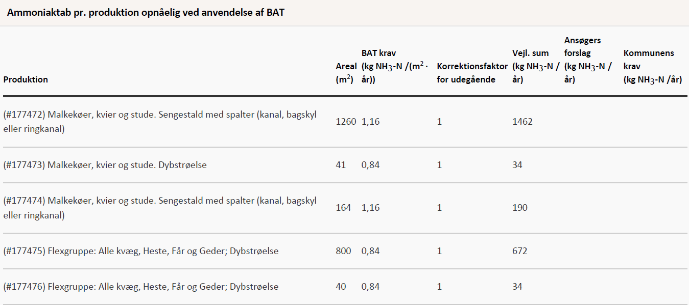
Den vejledende BAT-emissionsgrænseværdi er beregnet til 2392 kg NH₃/år for staldene. Emissionsværdien for opbevaringslagrene er 628 kg NH₃/år.
Det samlede BAT-krav for bedriften er derfor 3020 kg NH₃/år.
Ammoniakemissionen ved det ansøgte projekt er ifølge ansøgningen 3020 kg NH₃/år.
Den beregnede BAT-emissionsgrænseværdi er således overholdt.
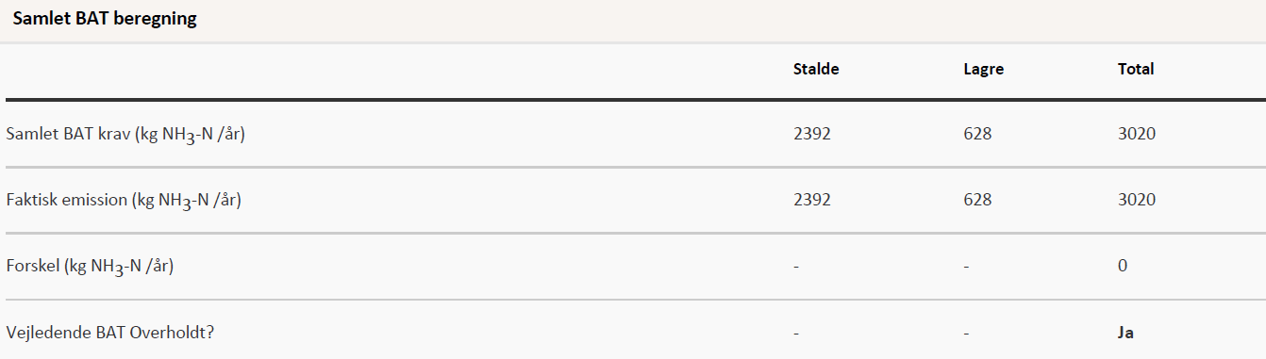
Staldindretning
I kostalden og tyrekalvestalden sker der ingen ændringer.
I den gamle kostald opsættes 4 velfærdsbokse på 40 m² og i staldafsnittet med ungdyr udnyttes hele arealet til produktionsareal i alt 800 m². Begge staldafsnit er der dybstrøelse og staldafsnittene godkendes med flexgruppen Alle kvæg, heste, får og geder.
Ringkøbing-Skjern Kommune vurderer, at det ansøgte projekt anvender staldteknikker, som er beskrevet i Miljøstyrelsens teknologiblade og som er BAT for husdyrbruget.
Management
Ansøger oplyser:
- Rengøring i og omkring siloer og bygninger foretages jævnligt med henblik på at minimere risikoen for lugt og for at der ikke skal opstå uhygiejniske forhold.
- Alt affald bortskaffes så vidt muligt til genbrug.
- Der er lavet beredskabsplan, så forholdsregler i forbindelse med uheld med kemikalier og gylle, brand mv. er beskrevet.
- I bedriftens driftsregnskab registreres forbrug af vand, energi og indkøbt foder.
- Der udarbejdes gødningsplaner og gødningsregnskab på bedriften.
- Produktionsapparatet vedligeholdes jævnligt og der laves eftersyn 1 gang årligt.
- Gylletankene er tilmeldt 10 års beholderkontrol og de efterses årligt for revner og skader.
- Under den daglige arbejdsgang holdes der jævnligt øje med maskiners og installationers tilstand så der kan gribes ind før der sker uheld der kan være til skade for miljøet eller omgivelserne.

Ringkøbing-Skjern Kommune vurderer således, at det ansøgte overholder niveauet for BAT m.h.t. management
Opbevaring og behandling af husdyrgødning
Ansøger oplyser:
Opbevaring af husdyrgødning
- Fast husdyrgødning og dybstrøelse overdækkes med kompostdug, presenning eller plastik, hvilket reducerer ammoniak emissionen.
- Dybstrøelse der er komposteret opbevares i markstak jf. regler for opbevaring (§ 8 i Husdyrgødningsbekendtgørelsen).
- Flydende husdyrgødning opbevares i tætte gylletanke og udbringes på markerne ud fra afgrødens behov på den enkelte mark. Herved optimeres optagelsen af næringsstoffer og udvaskningen af nitrat samt udledningen af fosfor minimeres.
- Der etableres flydelag på de eksisterende gylletanke for at minimere ammoniakemission, flydelaget kontrolleres månedligt og der føres logbog over kontrollen, så der er fokus på at flydelaget lever op til kravene.
- Årligt efterses tæthed af overjordisk del og kabler på gyllebeholdere for intakt beskyttelse og eventuelle brud. Ved skader kontaktes leverandøren.
- Gyllen omrøres kun forud for udkørsel af gylle.
- Der er konstant flydelag på gyllen i de eksisterende tanke, og efter omrøring/udkørsel kontrolleres det, at der er etableret flydelag senest efter 14 dage, forudsat der er gylle i tanken.
- Tankene er tilmeldt de lovpligtige eftersyn, hvilket betyder, at de eksisterende tanke hvert 10. år bliver kontrolleret af autoriseret kontrollant for, om tanken opfylder krav til holdbarhed, tæthed og styrke.

Udbringning af husdyrgødning
BAT for udbringningsteknik er beskrevet i referencedokumentet for bedste tilgængelige teknikker, der vedrører intensiv fjerkræ- og svineproduktion (BREF) som en række tiltag. En del af disse tiltag er dækket af husdyrgødningsbekendtgørelsen og bekendtgørelse om jordbrugets anvendelse af gødning og om plantedække, hvorfor det er et lovkrav at:
- Udarbejde mark- og gødningsplaner
- At udbringe husdyrgødning mindre end 200 m fra byområder på weekend- og helligdage
- Anvende lovlige udbringningsmetoder
- Nedfælde gylle på sort jord og i græs mindre end 1000 m fra sårbare naturområder.
- Nedfælde fast husdyrgødning udlagt på ubevoksede arealer indenfor 6 timer
- Overholde harmonikrav (kg N og P pr. ha)
- Etablere efterafgrøder til reduktion af nitratudvaskning i relation til produktionsform
- Ikke at udbringe flydende husdyrgødning på skrånende areal beliggende tættere end 20 m fra overfladevande
- Der skal være en 2 m ubehandlet bræmme langs højt målsatte og naturlige vandløb

Det vurderes, at husdyrbruget lever op til BAT-kravet for opbevaring af husdyrgødning.
Det er Ringkøbing-Skjern Kommune vurdering, at det ansøgte overholder niveauet for BAT m.h.t. Opbevaring af husdyrgødning.
Alternativer og fravalg BAT
I følge ansøgningen er følgende teknikker fravalgt: teltoverdækning af gyllebeholdere og forsuring.
Ansøger oplyser:
Kvæggylle danner naturligt et godt flydelag som forhindrer ammoniakfordampning. Teknologibladet for fastoverdækning af gyllebeholdere, viser i beregningerne at teltoverdækning koster ca. 195 kr pr. kg reduceret N inklusiv værdien sparet handelsgødning ved 250 DE. Teltdug er derfor ikke BAT og er fravalgt på gylletankene.

Forsuring er fra valgt da ejendommen allerede overholder fastlagte BAT- niveau, desuden sendes gylle omkring biogasanlæg.
Fravalgene vurderes at være velbegrundet, eftersom der ikke er proportionalitet mellem udgift og reduceret ammoniak.
Kommunen vurderer, at ansøgningen lever op til BAT-kravene for denne type af husdyrproduktion. Det er derfor ikke påkrævet at anvende yderligere teknikker.

Alternative løsninger
Ansøger oplyser:
De alternative løsninger der foreligger er at fortsætte som hidtil. Der søges om en ny gyllebeholder der ligger logistisk godt placeret i linje med eksisterende gyllebeholdere og indenfor afstandskravene. Gyllebeholderen er placeret så ejendommen kan drives optimalt i forhold til transport, mindske risiko for smittespredning og håndtering af gylle. Der udvides i eksisterende rammer, alternativet kunne være nybyggeri. Det er dog væsentligt mere omkostningstungt end at inddrage eksisterende bygninger. Desuden ville bedriften komme til at synes større ved at bygge nyt.
Kommunens vurdering:
Ansøger har overvejet alternative løsninger, men at den valgte placering af gyllebeholderen og udvidelse af produktionsarealet indenfor de eksisterende rammer, anses som værende det mest hensigtsmæssig, i forhold til logistik og det omgivende miljø. Alternativet til denne miljøtilladelse er at beholde den nuværende produktion.
I forhold til det omgivende landskab, naboer og andre interessenter i området, giver den valgte løsning, det bedste samlede helhedsindtryk af husdyrbruget efter udvidelsen.

0-alternativ
Det er Ringkøbing-Skjern Kommunes vurdering, at den øgede miljøpåvirkning, som følge af ansøgte projekt, ikke vil påvirke omgivelserne væsentligt (se den øvrige del af miljøvurderingen).
Det er endvidere, Ringkøbing-Skjern Kommunes vurdering, at de socioøkonomiske konsekvenser af 0-alternativet (fastholdelse af konstant produktionsniveau), vil være en begyndende afvikling af produktionen.
Samfundsmæssigt vil 0-alternativet, derfor kunne betyde færre arbejdspladser, dels på slagterierne, men også i virksomheder, såsom vognmænd, foderstoffer m.fl..
Det kan, som følge af 0-alternativ, forventes at samfundets indkomstdannelse mindskes.

Egenkontrol
Der er stillet vilkår om, at husdyrbruget for egen regning skal eftervise, at de stillede støj- og vibrationskrav er overholdt, såfremt tilsynsmyndigheden skønner, at eventuelle klager vedrørende støj og rystelser fra husdyrbruget, er velbegrundede.
Der er tilsvarende stillet vilkår om, at tilsynsmyndigheden kan kræve, at husdyrbruget foretager undersøgelse af lugtkilder, hvis det skønnes, at eventuelle klager over lugt fra anlægget, er velbegrundede.
Endeligt er der stillet vilkår om, at tilsynsmyndigheden kan anmode om nye beregninger af ammoniakemission, ammoniakdeposition, samt lugtgeneafstande.

Konklusion
Idet de lovpligtige afstandskrav og beskyttelsesniveauer er overholdt, vurderer Ringkøbing-Skjern Kommune at:
Udvidelsen af husdyrbrugets produktionsareal i de eksisterende bygninger, samt opførelse af en ny gyllebeholder på 3000 m³ i tilknytning til de eksisterende bygninger kan tillades, idet udvidelsen og det samlede husdyrbrug ikke vil medføre en væsentlig genepåvirkning af naboer, Kategori 1-, 2- og 3-Natur samt landskabelige værdier og kulturmiljøer.
Derudover er det vurderet, at udvidelsen og det samlede husdyrbrug ikke vil medføre en væsentlig påvirkning af § 3-områder, eller andre naturområder som er beskyttet mod tilstandsændring, fredet, udpeget som internationalt naturbeskyttelsesområde, eller særlig sårbar overfor næringsstofpåvirkning.
Endvidere er det vurderet, at det ansøgte projekt og det samlede husdyrbrug ikke vil have væsentlig virkning på de bestande af vilde planter, dyr (herunder Bilag IV-arter), eller deres levesteder, som de ovennævnte områder er udpeget på baggrund af.
Der anvendes den bedst tilgængelige teknik, til at forebygge og begrænse eventuel forurening.

Bilag 1: Bygningsoversigt
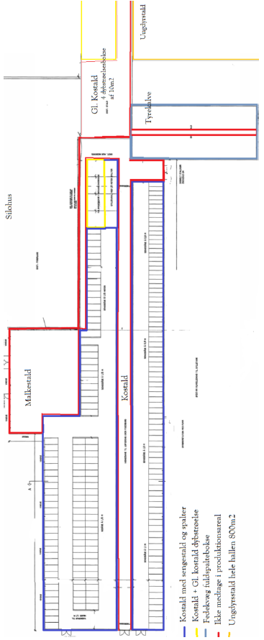

Bilag 2: Afløbsplan
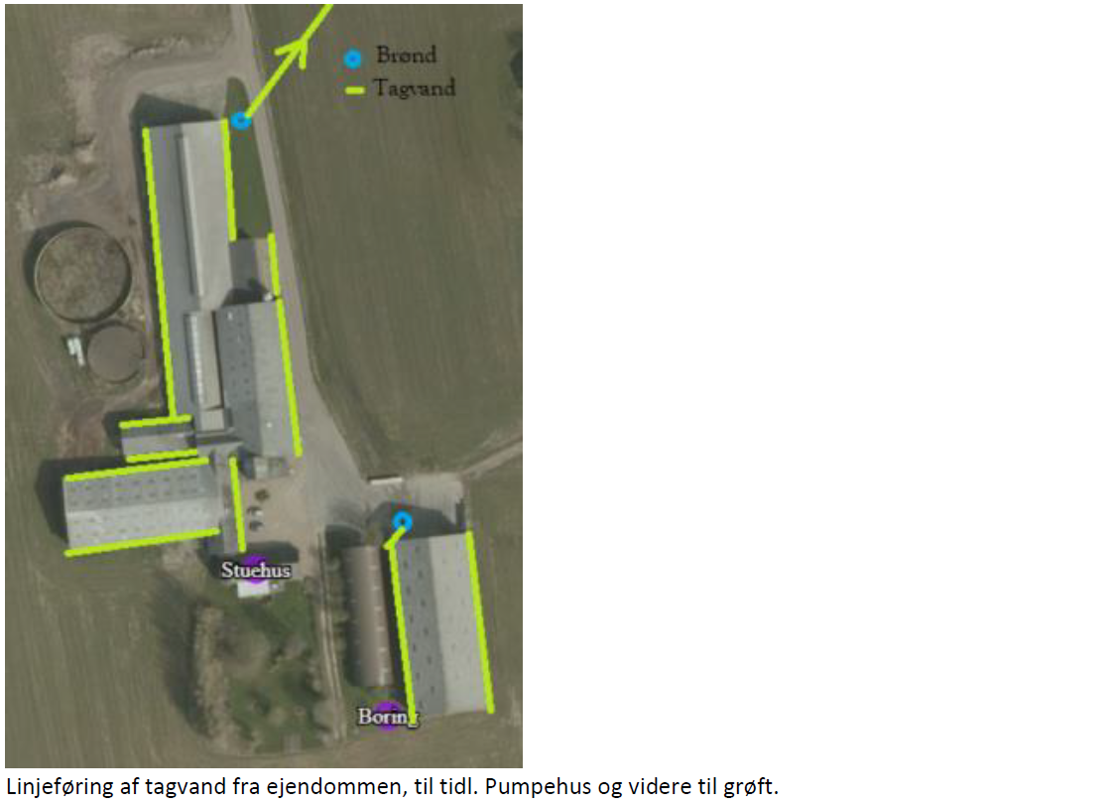

Bilag 3: Natur
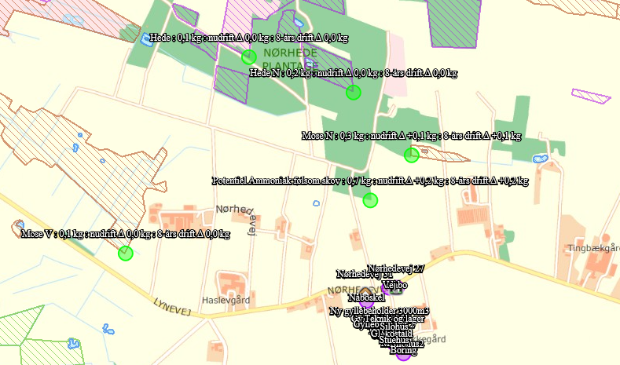

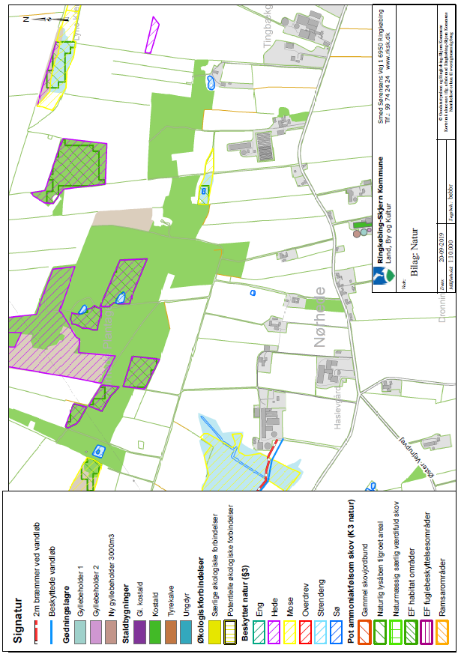

Bilag 4: Adresser inden for konsekvensradius
Der er foretaget nabohøring inden for konsekvensradius på 329 meter fra lugtcentrum af anlægget. På nedenstående kort er konsekvensradius indtegnet.
